**LAPORAN KERJA PRAKTIK**

**PERANCANGAN SISTEM INFORMASI PENJUALAN**

**DI TOKO RAABIHA**

Diajukan untuk memenuhi persyaratan kelulusan

Matakuliah sistem informasi SIF335 Kerja Praktik

**OLEH :**

**FEBI IRAWAN / 302190003**



**PROGRAM STUDI SISTEM INFORMASI**

**FAKULTAS TEKNOLOGI INFORMASI**

**UNIVERSITAS BALE BANDUNG**

**2023**

**LEMBAR PENGESAHAN**

**SISTEM INFORMASI**

**LAPORAN KULIAH KERJA PRAKTIK**

**PERANCANGAN SISTEM INFORMASI PENJUALAN PADA TOKO RAABIHA**

OLEH :

FEBI IRAWAN / 302190003

Disetujui dan disahkan sebagai

**LAPORAN KERJA PRAKTIK**

Bandung, Februari 2023

Koordinator Kerja Praktik

Rosmalina, S.T., M.Kom

NIP: 04104808122

**LEMBAR PENGESAHAN**

**TOKO RAABIHA**

**PERANCANGAN SISTEM INFORMASI PENJUALAN**

**PADA TOKO RABIHA**

OLEH :

FEBI IRAWAN / 302190003

disetujui dan disahkan sebagai

**LAPORAN KERJA PRAKTIK**

Bandung, Juli 2022

Manager

Dicky

**ABSTRAK**

Kerja praktik ini dilaksanakan di toko RAABIHA yang bergerak di bidang penjualan pakaian yang terletak di kabupaten bandung , kerja praktik mulai dilaksanakan pada tanggal 23 juli 2022 sampai dengan 23 agustus 2022. Saat ini sistem penjualan toko RAABIHA sudah secara online tetapi ada sistem yang memiliki beberapa kekurangan seperti mendata penjualan pakaian hingga laporan masih dilakukan secara pencatatan manual dengan menggunakan pencatatan buku dan excel sehingga mengalami hambatan-hambatan seperti banyak terjadi kesalahan dalam pencatatan laporan serta data-data yang di hasilkan tidak tepat. Tujuan dari Kerja praktik yang di lakukan adalah membantu toko untuk merancang sistem informasi penjualan pada Toko RABIHA untuk mempermudah tugas karyawan dan membantu dalam mendata laporan penjualan yang ditujukan kepada pemilik toko RAABIHA dan pemilik dalam mengambil laporan akhir . karna saat ini ada beberapa sistem yang masih dilakukan secara manual dalam pencatatan buku dan excel seperti laporan transaksi , laporan penjualan dan stock barang. Perancangan sistem informasi yang digunakan yaitu dengan pemodelan *sistem* *Unified Modeling Language*, digunakan untuk penyederhanaan permasalahan-permasalahan yang terjadi sehingga lebih mudah dipahami. Pemodelan ini menggunakan *Use Case Diagram, Activity Diagram, Sequence Diagram*, & *Class Diagram*. Sistem Informasi penjualan ini dapat membantu toko dalam hal pencatatan *data order, database*, sampai ke laporan penjualan. Perancangan Sistem Informasi ini menggunakan APPSHEET dan GOOGLE SPREADSHEET sebagai database nya. Dengan adanya perancangan ini memudahkan bagi Pemilik dan Karyawan dalam proses mengetahui persediaan stok barang dan dapat meningkatkan kualitas transaksi penjualan dan transaksi pembelian barang. Dari kerja praktik ini pembuatan sistem informasi yang dihasilkan nantinya akan mampu mengatasi beberapa kekurangan dari sistem yang masih manual.

Kata kunci: *appsheet*, *perancangan sistem informasi, penjualan toko.*

**KATA PENGANTAR**

Puji dan syukur alhamdulillah, penulis panjatkan kehadirat ALLAH SWT yang mana telah melimpahkan rahmat dan karunia - Nya. Sehingga Proposal Kuliah Kerja Praktik yang berjudul “PERANCANGAN SISTEM INFORMASI PENJUALAN PADA TOKO RABIHA” dapat terselesaikan, dimana proposal kuliah kerja praktik ini penulis sajikan dengan sebenar-benarnya.

Ucapan terima kasih saya ucapkan sebesar-besarnya kepada seluruh pihak yang telah membantu saya dalam penyusunan dan penyelesaian laporan KP ini:

1. Orang tua dan keluarga yang telah memberikan doa dan dukungan dalam setiap penulisan laporan ini.
2. Bapak Yudi Herdiana, S.T., M.T., Selaku Dekan Fakultas Teknologi Informasi
3. Ibu Rosmalina S.T, M.Kom., Selaku Ketua Prodi sekaligus dosen pembimbing yang telah menyetujui dan memberikan kemudahan dalam melakukan penelitian sampai pada penyusunan.
4. Pemilik TOKO dan karyawan TOKO RABIHA yang telah memberikan arahan dan kesempatan bagi saya untuk Kerja Praktik di TOKO RAABIHA
5. Para dosen jurusan yang telah memberikan ilmu dan wawasan yang sangat bermanfaat kepada penulis
6. Rekan-rekan mahasiswa Sistem Informasi yang selalu memberikan dorongan dan semangat kepada penulis

Bandung, Februari 2023

Penulis

**DAFTAR ISI**

BAB I PENDAHULUAN 1

I.1 Latar Belakang 1

I.2 Rumusan Masalah 2

I.3 Lingkup 2

I.4 Tujuan 2

I.5 Metode Pengumpulan Data 3

BAB II LINGKUNGAN KERJA PRAKTIK 4

II.1 *Struktur Organisasi* 4

II.2 *Lingkup* Pekerjaan 5

II.3 *Deskripsi* Pekerjaan 6

BAB III TEORI PENUNJANG KERJA PRAKTIK 8

III.1 *Definisi* Judul 8

III.2 Peralatan Perancangan 36

III.3 Acuan Penelitian 38

BAB IV PELAKSANAAN KERJA PRAKTIK 40

IV.1 *Input* 40

IV.2 *Proses* 40

IV.2.1 *Eksploras*i 41

IV.2.2 *Analisa Sistem* Yang Di Usulkan 41

V.2.2.1 *Flowchart* Sistem Yang Berjalan 41

IV.2.2.2 *Flowchart* Yang Di Usulkan 43

IV.2.3 Metode Perancangan 44

IV.2.3.1 *Use Case Diagram* 44

IV.2.3.2 *Activity Diagram* 45

IV.2.3.3 *Sequence Diagram* 49

IV.2.3.4 *Class Diagram* 52

IV.2.3.5 Perancangan Basis Data 53

IV.2.3.6 Perangkat Lunak yang di gunakan 54

IV.2.4 Perancangan *User Interface* Yang di Usulkan 54

IV.2.4.1 Rancangan *Menu Login Admin/Customer* 55

IV.2.4.2 Rancangan Halaman *Menu* 56

IV.2.4.3 Rancangan Halaman *Stock* 56

IV.2.4.4 Rancangan Halaman Pembayaran 57

IV.2.4.5 Rancangan Halaman Laporan Penjualan 58

IV.3 Pencapaian Hasil 59

BAB V PENUTUP 60

V.1 Kesimpulan Dan Saran Mengenai Pelaksanaan 60

V.1.1 Kesimpulan Pelaksanaan Kerja Praktik 60

V.1.2 Saran Pelaksanaan Kerja Praktik 60

V.2 Kesimpulan Dan Saran Mengenai substansi 61

V.2.1 Kesimpulan Perancangan Sistem Informasi Penjualan 61

V.2.1 Saran Mengenai Perancangan Sistem Informasi Penjualan 61

**DAFTAR TABEL**

Tabel III. 1 *Flowchart Flow Direction Symbols* 27

Tabel III. 2 *Flowchart Processing Symbols* 28

Tabel III. 3 *Flowchart Simbol Input atau Output* 29

Tabel III. 4 *Use Case Diagram* 30

Tabel III. 5 *Activity Diagram* 31

Tabel III. 6 *Sequence Diagram* 32

Tabel III. 7 *Class Diagram* 33

Tabel IV. 1 *Flowchart* yang Berjalan 42

Tabel IV. 2 *Flowchar*t yang Diusulkan 43

Tabel IV. 3 *Activity* Diagram Masuk 45

Tabel IV. 4 *Activity* Diagram Cek Stok 46

Tabel IV. 5 *Activity* Diagram Pembayaran 47

Tabel IV. 6 *Activity* Diagram Laporan Penjualan 48

Tabel IV. 7 *Activity* Diagram Keluar 48

Tabel IV. 8 Tabel *login* 53

Tabel IV. 9 Tabel *Data Cek Stok* 53

Tabel IV. 10 Tabel Data Pembayaran 53

Tabel IV. 12 Laporan Penjualan 54

Tabel IV. 13 Tabel Perangkat yang digunakan 54

**DAFTAR GAMBAR**

Gambar II. 1 *Struktur Organisasi* 4

Gambar IV. 1 *Use Case Diagram* 44

Gambar IV. 2 *Sequence Diagram login* 49

Gambar IV. 3 *Sequence Diagram Cek Stok* 50

Gambar IV. 4 *Sequence Diagram* Pembayaran 50

Gambar IV. 5 *Sequence Diagram* Laporan Penjualan 51

Gambar IV. 6 *Sequence Diagram Logout* 51

Gambar IV. 7 *Class Diagram* 52

Gambar IV. 8 *Interface Login* 55

Gambar IV. 9 *Interface Menu* 56

Gambar IV. 10 *Interface Form* Tambah *stock* 56

Gambar IV. 11 *Interface* Laporan *Stock* 57

Gambar IV. 12 *Interface Form* Pembayaran 57

Gambar IV. 13 *Interface* Laporan Pembayaran 58

Gambar IV. 14 *Interface Form* Laporan Penjualan 58

Gambar IV. 15 *Interface* Rekap Laporan Penjualan 59

# BAB I

# PENDAHULUAN

## I.1 Latar Belakang

Era komputerisasi saat ini perkembangan usaha kecil menengah tumbuh begitu pesat. Usaha Kecil Menengah atau yang sering disingkat UKM merupakan salah satu bagian penting dari perekonomian suatu negara maupun daerah, begitu juga dengan negara Indonesia. UKM ini perlu perhatian yang khusus dan didukung oleh informasi yang akurat, agar terjadi link bisnis yang terarah antara pelaku usaha kecil dan menengah dengan daya saing usaha, yaitu jaringan pasar.

Tataran perusahaan yang bergerak dibidang penjualan membutuhkan suatu sistem informasi yang baik, terutama sistem informasi penjualan, agar dalam kegiatannya dapat berjalan dengan efektif dan efisien. TOKO RAABIHA merupakan toko pakaian yang menjual berbagai jenis pakaian wanita dan pria seperti baju Dress ,kaos pria , kaos Tunik, dan kerudung . Sistem penjualan toko RAABIHA sudah secara online melalui shopee dan instagram walaupun demikian kegiatan penjualan secara offlinemasih digunakan untuk menunjang sistem online. Penjualan offline dilakukan untuk menjangkau masyarakat yang masih belum menggunakan internet dengan melakukan transaksi secara langsung di TOKO RAABIHA, tetapi ada sistem yang memiliki beberapa kekurangan seperti mendata penjualan pakaian hingga laporan masih dilakukan secara pencatatan manual dengan menggunakan pencatatan buku dan excel sehingga mengalami hambatan-hambatan seperti banyak terjadi kesalahan dalam pencatatan laporan serta data-data yang di hasilkan tidak tepat.

Hal tersebut menimbulkan permasalahan pada pemesanan barang, sehingga bagi pemilik toko sulit untuk mendapatkan data laporan yang akurat sehingga banyak barang tidak tersedia ataupun lebih

Berdasarkan pertimbangan diatas maka penulis menganggap dalam kerja praktik ini perlu perancangan suatu sistem yang bisa menangani masalah tersebut, yang nantinya dapat mempercepat dan mempermudah dalam mendata penjualan dan mempermudah mengambil laporan akhir bagi pemilik toko.

## I.2 Rumusan Masalah

Bagaimana cara merancang sistem informasi penjualan yang sesuai dengan kebutuhan sehingga memudahkan karyawan dalam mengolah data, dan pembuatan laporan penjualan, serta bagi pemilik toko mempermudah mengambil laporan akhir serta pengambilan keputusan.

## I.3 Lingkup

Lingkup kerja praktik yang dilaksanakan di toko RAABIHA ini adalah perancangan sistem informasi penjualan menggunakan aplikasi Appsheet yang di dalam nya menangani data data yaitu laporan transaksi, laporan penjualan dan stok barang yang tersedia .

## I.4 Tujuan

Kerja praktik yang dilakukan di TOKO RAABIHA , di arjasari banjaran dari tanggal 23 juli 2022 sampai 23 agustus 2022 ini bertujuan untuk merancang sistem informasi penjualan untuk memudahkan proses penjualan pada toko .

Tujuan dari kerja praktik ini adalah sebagai berikut :

* Untuk mempercepat dan mempermudah selama melakukan proses pencatatan laporan penjualan .
* Untuk merancang aplikasi yang mampu mempermudah toko pakaian RAABIHA dalam mengelola penjualan dengan baik, sehingga dapat terstruktur dengan rapi.
* Untuk memudahkan karyawan dalam mengolah data laporan , stock yang tersedia dan pembuatan laporan penjualan, serta bagi pemilik toko mempermudah mengambil laporan akhir dalam pengambilan keputusan

## I.5 Metode Pengumpulan Data

Metode pengumpulan data yang digunakan dalam penelitian ini adalah sebagai berikut :

1. Metode pengamatan (*Observation*)

Melakukan pengamatan secara langsung untuk mengumpulkan informasi yang berkaitan dengan *inventory*. *Observasi* dilakukan untuk memperoleh informasi yang terjadi secara nyata

1. Metode wawancara (*Interview*)

Melakukan pengumpulan data dengan tanya jawab langsung dengan narasumber dari pihak dan bagian yang terkait tentang profil perusahaan dan permasalahan yang sedang dihadapi.

1. *Studi Literatur*

Melakukan studi melalui buku, artikel, serta jurnal yang digunakan sebagai landasan teori dalam penulisan ini.

# 

# BAB II

# LINGKUNGAN KERJA PRAKTIK

## II.1 Struktur Organisasi

Toko RAABIHA yang beralamat di Jl. Raya Banjaran - Arjasari Gg. Sukamulya No.29 rt 02/04, Banjaran Wetan, Kec. Banjaran, Kabupaten Bandung adalah sebuah toko pakaian yang ingin berkembang dan maju dalam penjualan produk nya , adapun proses sistem penjualan toko RAABIHA sudah secara online tetapi ada sistem yang memiliki beberapa kekurangan seperti mendata penjualan pakaian hingga laporan masih dilakukan secara pencatatan manual dengan menggunakan pencatatan buku dan excel sehingga mengalami hambatan-hambatan seperti banyak terjadi kesalahan dalam pencatatan laporan serta data-data yang di hasilkan tidak tepat.

Strukur organisasi di toko raabiha seabagai berikut :

Gambar II. 1 Struktur Organisasi

## II.2 Lingkup Pekerjaan

Tempat peserta kerja praktik adalah toko pakaian yang bergerak di bidang penjualan pakaian , adapun lingkup pekerjaan pada divisi divisi yang berada di dalam toko adalah sebagai berikut :

* Manager produksi

1. Menjaga stabilitas produksi
2. Menjaga komunikasi antar bagian
3. Menjaga kualitas dan kuantitas produksi
4. Mendata , mencatat dan melaporkan hasil produksi selama periode yang sudah maupun yang sedang berlangsung sebagai acuan periode yang akan dijalani
5. Melaporkan produk jadi dan bahan mentah

* Manager toko

1. Mengelola toko dari berbagai aspek , baik secara teknis maupun non teknis
2. Mengontrol penjualan agar tetap stabil sesuai dengan target
3. Mengevaluasi dan melaporkan kegiatan usaha selama periode ke belakang kepada owner untuk menentukan strategi periode bulan depan
4. Menjaga komunikasi dan controlling terhadap semua divisi di toko maupun di produksi

* Konten creator

1. Membuat konten di sosial media
2. Live streaming
3. Update konten sosial media

* Admin

1. Membalas chat sosial media
2. Membuat data pesanan online dan offline
3. Membuat laporan harian penjualan online dan offline
4. Membuat laporan bulanan penjualan online dan offline
5. Mengerjakan laporan barang masuk dan barang keluar
6. Membuat laporan pemasukan dan pengeluaran dana

* Kasir

1. Melayani proses transaksi
2. Memberikan informasi yang dibutuhkan pelanggan
3. Memeriksa dan mencatat data penjualan
4. Memeriksa daftar harga produk
5. Memeriksa stok barang
6. Membuat laporan penjualan

## II.3 Deskripsi Pekerjaan

Tahapan Pekerjaan yang telah dilakukan dengan dIvisi admin pada toko RAABIHA adalah sebagai berikut ;

1. Mencatat pembelian barang , stok barang dan penjualan barang di buku besar
2. Mendata dan Membuat laporan penjualan barang setiap hari nya berupa file ms.excel lalu di kirim kepada pemilik toko melalui whatsapp
3. Menganalisis kebutuhan yang berhubungan dengan sistem informasi pada proses penjualan di toko
4. Merancang aplikasi sistem informasi untuk mempermudah proses penjualan
5. Membuat laporan kegiatan yang dilakukan dan hasil dari kerja praktik

**II.4 Jadwal Kerja Praktik**

Kerja praktik yang dilakukan di toko RAABIHA , di arjasari banjaran dilakukan dari tanggal 23 juli 2022 sampai 23 agustus 2022 . waktu kerja praktik dari hari senin sampai sabtu mengikuti jadwal kerja di tempat perusahaan saya bekerja yaitu dari pukul 08:00 WIB sampai pukul 17:00 WIB tetapi hari jumat tidak dilaksanakan kerja praktik .

Kegiatan kegiatan yang dilakukan selama kerja praktik adalah sebagai berikut ;

1. Minggu pertama

* Pengenalan lingkungan kerja dan pengenalan kepada divisi divisi yang bekerja
* Pengenalan produk dan alur proses pada penjualan
* Pembuatan jadwal kerja

1. Minggu kedua

* Instalasi tools yang akan digunakan untuk membuat perancangan sistem informasi penjualan
* Pengumpulan data

1. Minggu ketiga

* Eksplorasi sistem yang digunakan untuk membuat perancangan sistem informasi penjualan
* Melakukan analisis kebutuhan dan perdokumentasian dalam sistem informasi penjualan

1. Minggu keempat

* Perancangan sistem informasi penjualan
* Pembuatan Balsamiq Wireframes penjualan

# BAB III

# TEORI PENUNJANG KERJA PRAKTIK

Selama pelaksanaan kerja praktik di toko RAABIHA peserta kerja praktik dalam perancangan aplikasi sistem informasi penjualan menggunakan landasan teori sebagai berikut :

## III.1 Definisi Judul

**3.1.1 Pengertian Perancangan**

Perancangan artinya penggambaran, perencanaan serta pembuatan sketsa atau pengaturan asal beberapa elemen yang terpisah kepada satu kesatuan yang utuh dan berfungsi Perancangan sistem dapat didesain dalam bentuk bagan alir sistem (system flowchart), yang artinya indera bentuk grafik yang bisa dipergunakan buat membuktikan urutan-urutan proses dari sistem (Nafisah, 2003) .

Design menurut Jogiyanto H.M, 2005 [9], menjelaskan bahwa: “Desain menggambarkan elemen-elemen dari langkah kajian pada struktur dimana pada elemen penyusunan dari struktur dapat menjelaskan suatu rangkaian sistem yang akan dilakukan sebelum dilaksanakan aturan kedalam sebuah program.

Perancangan merupakan penentuan proses dan data yang diperlukan oleh sistem baru. Manfaat tahap perancangan sistem ini memberikan gambaran rancangan bangun yang lengkap sebagai pedoman bagi programmer dalam mengembangkan aplikasi. Sesuai dengan komponen sistem yang dikomputerisasikan, maka yang harus didesain dalam tahap ini mencakup hardware atau software, database dan aplikasi.

Menurut Sommerville dalam buku (Agus Mulyanto, 2009) proses perancangan bisa melibatkan pengembangan beberapa model sistem pada tingkat abstraksi yang berbeda-beda.

Menurut (Soetam Rizky, 2011), perancangan adalah sebuah proses untuk mendefinisikan sesuatu yang akan dikerjakan dengan menggunakan teknik yang bervariasi serta didalamnya melibatkan deskripsi mengenai arsitektur serta detail mengenai komponen dan juga keterbatasan yang akan dialami dalam proses pengerjaannya(Tania, 2020)

**3.1.2 Pengertian Sistem**

Menurut (Mustakini, 2009) “ Sistem dapat didefinisikan dengan pendekatan prosedur dan pendekatan komponen, sistem dapat didefinisikan sebagai kumpulan dari prosedur-prosedur yang mempunyai tujuan tertentu”.

Mendefinisikan sistem dalam bidang sistem informasi sebagai “sekelompok komponen yang saling berhubungan, bekerja sama, untuk mencapai tujuan bersama dengan menerima proses input serta menghasilkan input dalam proses transformasi yang teratur”.

Menurut (Hutahaean, 2014) “ Sistem adalah suatu jaringan kerja dari prosedur-prosedur yang saling berhubungan, berkumpul bersama-sama untuk melakukan kegiatan atau untuk melakukan sasaran yang tertentu”.

Menurut (Mulyadi, 2016) “ Sistem pada dasarnya adalah sekelompok unsur yang erat berhubungan dengan yang lainnya, yang berfungsi bersama-sama untuk mencapai tujuan tertentu.”

Menurut (Maniah dan Dini Hamidin, 2017), mengatakan bahwa “Sistem adalah kumpulan dari elemen-elemen berupa data, jaringan kerja dari prosedur-prosedur yang saling berhubungan, sumber daya manusia, teknologi baik hardware maupun software yang saling berinteraksi sebagai satu kesatuan untuk mencapai tujuan/sasaran tertentu yang sama”.

Kata sistem berasal dari bahasa Latin systema dan bahasa Yunani sistēma. Sistem merupakan kumpulan elemen-elemen yang saling terkait dan bekerja sama untuk memperoleh masukan (input) yang ditujukan kepada sistem tersebut dan mengolah masukan tersebut sampai menghasilkan keluaran (output) yang diinginkan (Tsany, Mulyawan & Sutrisno 2018, h. 60).

Sistem pada dasarnya adalah sekelompok unsur yang sangat erat hubungannya satu dengan yang lain, yang berfungsi bersama-sama untuk mencapai suatu tujuan (Sularno, Anggraini, P & Razi, M 2019, h. 39).(Sitorus & Nurdiansyah, 2020)

**3.1.3 Pengertian Informasi**

1. **Pengertian Informasi**

Berikut ini akan disampaikan pengertian informasi dari berbagai sumber yaitu:

Menurut (Jogiyanto, 2005), Informasi adalah sebagai berikut: “Informasi adalah data yang diolah menjadi bentuk yang lebih berguna dan lebih berarti bagi penerimanya” Sumber dari informasi adalah data.

Menurut Hartono (2005:8), “Informasi adalah data yang telah diolah menjadi bentuk yang lebih berguna dan lebih berarti bagi yang menerimanya”. Siklus ini dapat dilihat pada Gambar III.1.

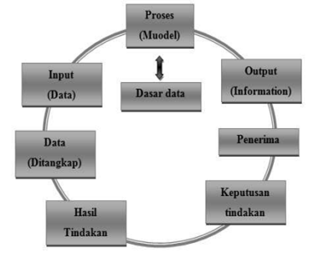

Gambar III.1 Siklus Informasi

Menurut (Steinbart dan Romney, 2015) , “Informasi adalah data yang telah dikelola dan di proses untuk memberikan arti dan memperbaiki proses pengambilan keputusan

(Djahir, 2015), “Informasi adalah hasil dari pengolahan data menjadi bentuk yang lebih berguna bagi yang menerimanya yang menggambarkan suatu kejadian-kejadian nyata dan dapat digunakan sebagai alat bantu untuk pengambilan suatu keputusan”.

Menurut (Mulyani, 2016), “Informasi adalah data yang diolah menjadi bentuk yang lebih berguna bagi penerimanya”.

Informasi adalah data yang telah diproses atau diolah ke dalam bentuk yang berarti untuk penerimanya dan merupakan nilai yang sesungguhnya atau dipahami dalam tindakan atau keputusan yang sekarang nantinya. (Wahyuningsih & Bahron 2017, h. 2).(Panggabean, 2020)

1. **Kualitas Informasi**

Kualitas informasi sangat dipengaruhi atau ditentukan oleh hal-hal sebagai berikut. Al-Bahra (2005: 11).

* + - 1. Relevan (*relevancy*), yaitu sejauh mana tingkat relevansi informasi tersebut terhadap kenyataan kejadian masa lalu, masa sekarang dan kejadian yang akan datang.
      2. Akurat (*accuracy*), yaitu suatu informasi dikatakan berkualitas jika seluruh kebutuhan informasi telah tersampaikan serta pesan yang disampaikan sudah lengkap sesuai dengan yang diinginkan oleh *user*.
      3. Tepat Waktu (*timelines*), informasi yang datang pada penerima tidak boleh terlambat. Suatu informasi harus sesuai dengan keadaan saat itu.
      4. Ekonomis (*economy*), informasi yang dihasilkan harus mempunyai daya jual yang tinggi dan biaya operasional yang harus dikeluarkan untuk menghasilkan informasi tersebut harus minimal, informasi tersebut juga mampu memberikan dampak yang luas terhadap laju pertumbuhan ekonomi dan teknologi informasi.
      5. Efisien (*efficiency*), informasi yang berkualitas harus memiliki kalimat yang sederhana dan mudah dimengerti, tapi bisa memberikan makna yang mendalam.

Dapat dipercaya (*reliability*), informasi yang didapat harus dari sumber yang bisa dipercaya. Sumber tersebut juga harus sudah teruji tingkat kejujurannya. (Yusri, 2015).

**3.1.4 Pengertian Sistem Informasi**

1. **Pengertian Sistem Informasi**

Terdapat berbagai macam pengertian sistem informasi menurut beberapa ahli, diantaranya sebagai berikut:

Sistem Informasi Adalah gabungan dari teknologi TI dengan kegiatan user sama pengguna dengan harapan dapat membantu semua pekerjaan dalam manajemen pada suatu organisasi [10]. Jadi informasi merupakan suatu fakta yang diselesaikan menjadi kerangka menjadi bermanfaat buat user atau penggunanya. Jadi fakta yang sudah dikerjakan saja belum cukup untuk dikatakan sebagai sebuah informasi. Agar bahan bisa sebagai suatu informasi, fakta yang ada terlebih dahulu harus diproses, setelah diproses baru dapat di gunakan oleh pengguna sesuai dengan kebutuhan mereka masing-masing, baik instansi pemerintah, swasta dan perorangan.

Sistem informasi adalah suatu sistem buatan manusia yang secara umum terdiri atas sekumpulan komponen berbasis komputer dan manual yang dibuat untuk menghimpun, menyimpan, dan mengelola data serta menyediakan informasi keluaran kepada pemakai. (Abdul Kadir, 2003, 11)

Menurut Leitch (2004), sistem informasi adalah suatu sistem di dalam suatu organisasi yang mempertemukan kebutuhan pengolahan transaksi harian, mendukung operasi, bersifat manajerial dan kegiatan strategi dari suatu organisasi dan menyediakan pihak luar tertentu dengan laporan-laporan yang diperlukan

(John F. Nash dan Yulia Djahir, 2015), Sistem Informasi adalah kombinasi dari manusia, fasilitas, atau alat teknologi, media, prosedur, dan pengendalian yang bermaksud menata jaringan komunikasi yang penting, proses atas transaksi-transaksi tertentu dan rutin membantu manajemen dan pemakai intern dan ekstern dan menyediakan dasar pengambilan keputusan yang tepat.

(Elisabet Yunaeti Anggraeni dan Rita Irviani, 2017), “Sistem informasi merupakan suatu kombinasi teratur dari orang-orang, hardware, software, jaringan komunikasi dan sumber daya data yang mengumpulkan, mengubah dan menyebarkan informasi dalam sebuah organisasi”.

(Witarto dalam Nur dkk, 2017), “Sistem informasi merupakan sistem yang berisi jaringan SPD (sistem pengolahan data), yang dilengkapi dengan kanal-kanal komunikasi yang digunakan dalam sistem organisasi data. Elemen proses dari sistem informasi antara lain mengumpulkan data (data gathering), mengolah data yang tersimpan, dan menyebarkan informasi”.(Hesti Pramadia, 2022)

1. **Komponen Sistem Informasi**

John Burch dan Gary Grudnitski dalam Jogiyanto H.M. (2005: 12) mengatakan sistem informasi dapat terdiri dari komponen-komponen yang disebut dengan istilah blok bangunan (building block) yaitu:

1. Blok masukan (input block) Input mewakili data yang masuk ke dalam sistem informasi. Input disini termasuk metode-metode dan media untuk menangkap data yang akan dimasukkan, yang dapat berupa dokumen-dokumen dasar.
2. Blok model (model block) Input ini terdiri dari kombinasi prosedur, logika, dan model matematik yang akan memanipulasi data input dan data yang tersimpan di basis data dengan cara yang sudah tertentu untuk menghasilkan keluaran yang diinginkan.
3. Blok keluaran (output block) Produk dari sistem informasi adalah keluaran yang merupakan informasi yang berkualitas dan dokumentasi yang berguna untuk semua tingkatan manajemen serta semua pemakai sistem.
4. Blok teknologi (technology block) Teknologi digunakan untuk menerima input, menjalankan model, menyimpan dan mengakses data, menghasilkan dan mengirimkan keluaran dan membantu pengendalian dari sistem secara keseluruhan.
5. Blok basis data (database block) Basis data (database) merupakan kumpulan dari data yang saling berhubungan satu dengan yang lainnya, tersimpan di perangkat keras komputer dan digunakan perangkat lunak untuk memanipulasinya.
6. Blok kendali (controls block) Banyak hal yang dapat merusak sistem informasi, seperti bencana alam, api, temperatur, air, debu, kecurangan-kecurangan, kegagalan-kegagalan sistem itu sendiri, kesalahan-kesalahan, ketidakefisienan, dan lain sebagainya.(Yusri, 2015).
7. **Konsep Dasar Sistem Informasi**

Sistem informasi memberikan nilai tambah terhadap proses, produksi, kualitas,manajemen, pengambilan keputusan, dan pemecahan masalah serta keunggulan kompetitif yang tentu saja sangat berguna bagi kegiatan bisnis. Kegiatan yang terdapat pada sistem informasi antara lain:

1. Input, menggambarkan suatu kegiatan untuk menyediakan data yang akan diproses.
2. Proses, menggambarkan bagaimana suatu data diproses untuk menghasilkan suatu informasi yang bernilai tambah.
3. Output, suatu kegiatan untuk menghasilkan laporan dari proses diatas.
4. Penyimpanan, suatu kegiatan untuk memelihara dan menyimpan data.
5. Kontrol, suatu aktivitas untuk menjamin bahwa sistem informasi tersebut berjalan sesuai dengan yang diharapkan. (Rice Novita, 2015)
6. **Karakteristik Sistem Informasi**

Karakteristik sistem informasi menurut (Al Fatta, 2007) yaitu batasan sistem (boundary), lingkungan (environments), masukkan sistem (input), keluaran sistem (output), komponen (component), penghubung (interface), penyimpanan (storage).

Untuk mendukung keputusan yang akan dilakukan oleh manajemen, maka

manajemen membutuhkan informasi yang berguna. (Jogiyanto, 2009) menyebutkan karakteristik informasi yang baik antara lain :

1. Kepadatan informasi artinya penjelasan yang disampaikan tidak terlalu panjang lebar langsung pada inti penyampaian informasi (to do point).
2. Luas informasi artinya penggunaan informasi harus menyeluruh namun tidak terlalu lebar untuk penggunaan informasi.
3. Frekuensi informasi artinya jumlah penggunaan data dalam sistem informasi yang digunakan selalu dijaga sehingga tidak terlalu banyak informasi yang sama atau banyak.
4. Jadwal informasi artinya informasi harus selalu diperbaharui sehingga bersifat uptodate.
5. Waktu informasi artinya penjelasan kapan informasi itu dikeluarkan harus jelas.
6. Akses informasi artinya untuk mendapatkan informasi dapat didapat dengan mudah dan cepat.
7. Sumber informasi artinya informasi berasal dari pihak yang bisa dipertanggung jawabkan.(Bahardiansyah et al., 2021)
8. **Konsep Dasar Sistem Informasi Penjualan**

Sistem penjualan adalah suatu kumpulan informasi yang mendukung proses pemenuhan kebutuhan suatu organisasi yang bertanggung jawab untuk menyediakan informasi penjualan dan transaksi data dalam suatu ketentuan proses yang saling terkait antara pembeli dan bersama-sama bertujuan untuk mendapatkan keuntungan. Sistem informasi penjualan dapat di definisikan sebagi berikut : “ Sistem Informasi penjualan adalah suatu struktur yang berlanjut dan saling terkait dari orang, peralatan dan produsen yang bertujuan untuk mengumpulkan, menyaring, menganalisis dan membagikan informasi yang spesifik, tepat waktu dan berturut-turut untuk digunakan oleh para pengambil keputusan di bidang penjualan dengan tujuan penyempurnaan, perencanaan, pelaksanaan dan pengendalian penjualan”.(Pinzon, 2013)

1. **Sistem Informasi Penjualan**

Menurut Suhayati dan Anggadini (2009:225), “Sistem Informasi Penjualan adalah suatu sistem informasi yang mengorganisasikan serangkaian prosedur dan metode yang dirancang untuk menghasilkan, menganalisa, menyebarkan dan memperoleh informasi guna mendukung pengambilan keputusan mengenai penjualan”.

Penjualan adalah proses yang menyebabkan penjual menentukan dan melakukan serta memuaskan kebutuhan atau keinginan pembeli atau pelanggan untuk saling menghasilkan keuntungan antara penjual dan pembeli. Aktivitas penjualan yang dilakukan oleh perusahaan ada dua macam yaitu :

a) Penjualan Tunai

Penjualan tunai dilaksanakan oleh perusahaan dengan cara mengirim barang terlebih dahulu sesuai dengan purchase order yang diterima oleh pembeli atau pelanggan dan pembayarannya pada perusahaan ditagih dalam jangka waktu tertentu sesuai dengan syarat pembayarannya atau jangka waktu tempo yang telah ditentukan, dan pihak pelanggan langsung membayarnya sesuai dengan jumlah harga yang tertera pada dokumen penagihan tersebut tanpa mengangsur

b) Penjualan Kredit

Penjualan kredit dilaksanakan oleh perusahaan dengan cara mengirim barang terlebih dahulu sesuai dengan purcahase order yang diterima oleh pembeli atau pelanggan dan pembayarannya pada perusahaan ditagih secara berangsur-angsur sesuai dengan jangka waktu tempo atau sesuai dengan syarat pembayaran yang telah ditentukan. Konsep penjualan adalah pendekatan yang lazim diambil oleh banyak perusahaan terhadap pasar.

Faktor-faktor yang mempengaruhi kegiatan penjualan :

1) Kondisi dan kemampuan penjualan. Transaksi jual beli atau pemindahan hak milik secara komersial atas barang dan jasa, pada prinsipnya melibatkan dua pihak yaitu pembeli dan penjual. Disini penjual harus meyakinkan kepada pembelinya agar dapat berhasil mencapai sasaran penjual yang diharapkan.

2) Kondisi Pasar. Pasar sebagai tempat kelompok pembeli atau pihak yang menjadi sasaran dalam penjualan, dapat juga mempengaruhi kegiatan penjualan. Adapun fakor -fator kondisi pasar yang diperahatiakan antara lain :

* + Jenis pasar, apakah pasar konsumen, pasar industri, pasar penjualan, pasar pemerintah atau pasar internasional.
  + Kelompok pembeli atau segmen pasar.
  + Daya belinya.
  + Frekuensi pembeliannya.
  + Kegiatan dan kebutuhan.(Iskandar & Rangkuti, n.d.)

1. **Manfaat Sistem Informasi**

1) Bidang Telekomunikasi

Jika dulunya kamu hanya bisa berkomunikasi dari mulut ke mulut, yang kadang membuat informasi yang disampaikan dari orang ke orang bisa berbeda. Kini, kamu sudah bisa menggunakan berbagai macam teknologi.

Saat orang-orang mulai mengenal surat menyurat, informasi yang didapat mungkin akurat akan tetapi membutuhkan waktu yang lama dalam penyampaiannya. Selanjutnya penemuan telegraf lalu telepon menjadi cikal bakal majunya teknologi informasi.

2) Bidang Bisnis

Orang-orang yang berkecimpung dalam dunia bisnis tentunya sangat merasakan manfaat teknologi informasi yang terus berkembang. Kemudahan dalam berjualan bisa dirasakan pada media sosial seperti Facebook dan Instagram. Apalagi dengan banyaknya aplikasi online atau marketplace yang menawarkan berbagai fasilitas menguntungkan baik bagi penjual dan pembeli.

3) Bidang Kesehatan

Jika dulu pencatatan riwayat kesehatan pasien hanya ditulis dalam sebuah berkas, sekarang pencatatan juga dilakukan dan diarsipkan di komputer. Hal ini akan sangat memudahkan petugas untuk mengetahui rekam medis pasien dengan cepat. Rekam medis berbasis komputer ini meliputi data klinis pasien dari hasil pemeriksaan dokter ataupun hasil laboratorium.

4) Bidang Perbankan

Dulu kamu mungkin menggunakan celengan saat ingin menyimpan uang untuk menabung. Lama kelamaan banyak bermunculan perusahaan-perusahaan perbankan baik milik pemerintah maupun swasta yang menawarkan keamanan dan keuntungan dalam menabung atau menyimpan uang. Banyak sekali ATM dan mesin setor tunai yang bisa kamu jumpai di setiap sudut kota dengan layanan 24 jam nonstop. (Pengertian Sistem Informasi, Komponen, dan Manfaatnya di Berbagai Bidang, 2022).

1. **Pengertian Penjualan**

Penjualan Merupakan suatu kegiatan atau aktifitas yang dilakukan oleh dua orang antara sipenjual dan sipembeli dalam bisnis yang menjual barang atau benda. Didalam proses penjualan ini memberikan pemindahan kepemilikan barang atau jasa kepada pembeli sesuai dengan harga yang sudah mereka sepakati kedua bela pihak, dengan harapan kedua bela pihak dapat mendapatkan suatu keuntungan atau laba darihasil transaksi yang dikerjakan pada suatu kegiatan [11]. Transaksi merupakan suatu kegiatan perusahaan yang menyebabkan peralihan terhadap kondisi asset keuangan sebuah perusahaan, contohnya penjualan, pembelian, pembayaran gaji setiap saat, serta pembayaran berbagai macam biaya operasional lainnnya setiap saat.

Siklus penjualan pada perusahaan menurut Rama dan Jones (2006:18) mencakup kegiatan-kegiatan sebagai berikut:

1. Merespon permintaan informasi dari pelanggan.
2. Mengembangkan kesepakatan dengan pelanggan untuk menyediakan barang atau jasa di masa yang akan datang (pencatatan pemesanan).
3. Memeriksa ketersediaan persediaan
4. Menyediakan layanan atau mengirim barang kepada pelanggan
5. Menagih pelanggan
6. Mengumpulkan pembayaran pelanggan
7. Menyetorkan uang ke bank viii. Menyiapkan laporan

Menurut Leny Sulistiyowati (2010:270) penjualan merupakan pendapatan yang berasal dari penjualan produk perusahaan, disajikan setelah dikurangi potongan penjualan dan retur penjualan.

Menurut Basu Swastha (2010:8) menjual adalah ilmu dan seni mempengaruhi pribadi yang dilakukan oleh penjual untuk mengajak orang lain agar bersedia membeli barang atau jasa yang ditawarkan.”Berdasarkan penjelasan di atas dapat disimpulkan bahwa penjualan merupakan pembelian sesuatu barang atau jasa dari suatu pihak kepada pihak lainnya dengan mendapatkan ganti uang dari pihak tersebut

Menurut Soemarso S.R (2010:160) penjualan merupakan jumlah yang dibebankan kepada pembeli untuk barang dagang yang diserahkan merupakan pendapatan perusahaan yang bersangkutan

Aktivitas penjualan merupakan pendapatan utama perusahaan karena jika aktivitas penjualan produk maupun jasa tidak di kelola dengan baik maka secara langsung dapat merugikan perusahaan. Hal ini dapat disebabkan karena sasaran penjualan yang diharapkan tidak tercapai dan pendapatan pun akan berkurang (Deti & Mulyono 2017, h. 304).

Berdasarkan pendapat dari para ahli, maka penulis menyimpulkan bahwa penjualan merupakan suatu kegiatan yang terdiri dari penjualan produk perusahaan yang merupakan pendapatan bagi perusahaan yang dilakukan secara kredit maupun tunai.(WIRA JAYA HARTONO, 2018)

1. **Sistem Informasi Penjualan**

Sistem informasi penjualan adalah sebuah prosedur yang melaksanakan, mencatat, mengkalkulasi, membuat dokumen, dan informasi penjualan untuk keperluan manajemen dan bagian lain yang berkepentingan, dari mulainya order penjualan hingga transaksi dilaksanakan. Sistem Informasi Penjualan merupakan Sub Sistem Informasi Bisnis, Sub Sistem Bisnis lainya bisa merupakan, pemasaran, sumber daya manusia, keuangan akuntansi dan manufaktur produksi.(Rifal Nurjamil), 2021).

1. **Sistem Online**

Sistem online adalah sistem yang menerima langsung input pada area dimana input tersebut direkam dan menghasilkan output yang dapat berupa hasil komputasi pada area dimana mereka dibutuhkan. Area sendiri dapat dipisah-pisah dalam skala, misalnya ratusan kilometer. Biasanya digunakan bagi reservasi angkutan udara, reservasi kereta api, perbankan dan lain-lain(Rosmalina et al., 2020)

1. **Internet**

Internet adalah sebuah jaringan yang sangat besar yang mengkoneksikan komputer dan server di seluruh dunai dalam suatu jaringan yang terpusat. Dengan internet kita dapat mengakses data dan informasi kapan saja dan di mana saja. Dengan internet dapat membuat jarak, ruang dan waktu yang merupakan suatu jaringan komunikasi tanpa batas yang melibatkan jutaan komputer yang tersebar di seluruh dunia. Untuk dapat terkoneksi ke Internet kita harus terkoneksi ke ISP (Internet Service Provide) atau penyedia layanan Internet seperti : ASTInet, DTP, IM2, CBN, Lintas Arta, VIPnet, Elnusnet, dan lain-lain

1. **Pengertian Toko**

Toko atau kedai adalah sebuah tempat tertutup yang di dalamnya terjadi kegiatan perdagangan dengan jenis benda atau barang yang khusus, misalnya toko buku, toko pakaian, dan sebagainya. Secara fungsi ekonomi, istilah "toko" sesungguhnya hampir sama dengan "kedai" atau "warung". Akan tetapi pada perkembangan istilah, kedai dan warung cenderung bersifat tradisional dan sederhana, dan warung umumnya dikaitkan dengan tempat penjualan makanan dan minuman. Secara bangunan fisik, toko lebih terkesan mewah dan modern dalam arsitektur bangunannya daripada warung. Toko juga lebih modern dalam hal barang-barang yang dijual dan proses transaksinya.(Uli Indah Wardati, 2019)

Toko virtual, Dengan munculnya teknologi baru, terutama Internet , toko virtual menjadi penting , sebuah situs web dimana pengguna dapat membeli produk secara online , seolah-olah mereka berada di toko fisik dan tentu saja dengan manfaat tidak harus menggulir ke sana. , karena sebagian besar menawarkan katalog dengan informasi terperinci tentang produk, foto, dan nilai, yang dengannya pelanggan telah memiliki semua informasi yang diperlukan untuk memutuskan pembelian mereka. Juga, toko virtual untuk merayu pembeli mereka yang tidak suka melakukan perjalanan ke tempat fisik untuk membeli menawarkan pembayaran secara elektronik, melalui kartu kredit atau debit dan layanan pengiriman produk di depan pintu mereka.(Admin, 2022)

**3.2 Basis Data**

**3.2.1 Pengertian Basis data**

Database merupakan sebuah fakta yang sudah diperoleh sebelumnya, database juga sering disebut basis data. Sebuah data atau fakta dapat ditemukan informasi yang dapat diperoleh dan dicatat, sedangkan basis merupakan tempat untuk berkumpul. Jadi basis data adalah kumpulan fakta yang diperoleh dan untuk berikutnya disimpan dalam suatu tempat dalam komputer, seperti media penyimpanan antara lain hardis, flesdis, memory dan sejenisnya [13]. Manfaat Basis data salah satu adalah dapat mengatasi problem pada sebuah aplikasi yang memakai media berbasis berkas, sehingga untuk memproses basis data yang ada dapat gunakan berupa software peranti lunak yang disebut dengan DBMS.

Basis data adalah kumpulan data yang umumnya menjabarkan aktivitas-aktivitas dari satu atau lebih organisasi yang terkait (Ramakrishman, 2000).

Basis data adalah sekumpulan data yang saling berhubungan secara logikal, dirancang untuk memenuhi kebutuhan organisasi (Connolly dan Begg, 2010), Sedangkan sistem basis data adalah sekumpulan aplikasi program yang berinteraksi dengan basis data melalui DBMS dan basis data itu sendiri (Connolly dan Begg, 2010)

Pendapat para ahli tentang database seperti (Hidayatullah dkk, 2015), “Database himpunan kelompok data yang saling berhubungan yang diorganisasikan sedemikian rupa sehingga dapat dimanfaatkan kembali dengan cepat dan mudah”.

Menurut (Anhar, 2016), “Database (basis data) dapat diartikan sebagai suatu pengorganisasian data dengan bantuan komputer, yang memungkinkan dapat diakses dengan mudah dan cepat”.

Basis data (database) adalah kumpulan dari berbagai data yang saling berhubungan satu dengan yang lainnya. Basis data tersimpan di perangkat keras, serta dimanipulasi dengan menggunakan perangkat lunak. Pendefinisian basis data meliputi spesifikasi dari tipe data, struktur dan batasan dari data atau informasi yang akan disimpan. Database merupakan salah satu komponen yang penting dalam sistem informasi, karena merupakan basis dalam menyediakan informasi pada para pengguna atau user.(Rosmalina et al., 2020)

Basis data merupakan kumpulan dari item data yang saling berhubungan satu dengan yang lainnya yang diorganisasikan berdasarkan sebuah skema atau struktur tertentu, tersimpan di hardware komputer dengan software untuk melakukan manipulasi untuk kegiatan tertentu.(Bimrew Sendekie Belay, 2022)

**3.2.2 Spreadsheet**

Spreadsheet adalah aplikasi atau program komputer yang digunakan untuk memanipulasi, menangkap, dan menampilkan data yang disusun dalam kolom dan baris. Spreadsheet merupakan dokumen yang menyimpan data di dalam baris (Row) baik itu horizontal maupun vertikal (columns). Pengolahan data dalam spreadsheet disimpan dalam sebuah sel, penamaan sel tersebut sesuai dengan penggunaan label pada kolom dan baris yang digunakan. Di bagian baris akan diberi petunjuk berupa label dengan menggunakan nomor seperti 1,2,3 dan seterusnya, sedangkan pada bagian kolom akan diberi label menggunakan abjad dimulai dari huruf A hingga Z dan seterusnya.

Dikutip dari buku Aplikasi Komputer Bidang Perkantoran (2021) , karya (Feri Hari Utami dan Leni Natalia Zulita, 2021), spreadsheet merupakan program aplikasi yang bentuk dokumennya memuat data dalam bentuk baris horizontal (row) dan vertikal (columns).

Dilansir dari situs (Merriam Webster, n.d.), pengertian aplikasi pengolah angka atau spreadsheet adalah program komputer yang memungkinkan penggunanya untuk memasukkan, menghitung, serta menyimpan data dalam bentuk kolom serta baris.  
Ciri utama dari program pengolah angka adalah memiliki bentuk lembar kerja berupa kolom dan baris. Lembar kerja ini digunakan untuk menginput, mengolah, serta menghitung data secara matematis. Hasilnya dapat berupa angka maupun data statistik(Fajar Sari Kurniawan, 2021)

**3.2.3 AppSheet**

AppSheet adalah platform pengembangan online, yang memungkinkan pengguna membuat aplikasi seluler tanpa menggunakan kode, sehingga lebih mudah dan sederhana dalam penggunaannya mulai dari sumber data berbasis cloud (spreadsheet, excel, cloud SQL, dll) (Petrovic, 2020). AppSheet diolah menjadi sebuah aplikasi presensi yang dapat digunakan di ponsel secara online. Aktivitas pengguna aplikasi disinkronkan ke sumber data yang terhubung.(Fajar Sari Kurniawan, 2021)

**3.3 Pengertian Perancangan Sistem**

(Kristanto, 2008). Perancangan sistem merupakan tahap selanjutnya setelah analisa sistem, mendapatkan gambaran dengan jelas tentang apa yang dikerjakan pada analisa sistem, maka dilanjutkan dengan memikirkan bagaimana membentuk sistem tersebut.

Perancangan sistem adalah suatu fase dimana diperlukan suatu keahlian perancangan untuk elemen-elemen komputer yang akan menggunakan sistem yaitu pemilihan peralatan dan program komputer untuk sistem yang baru.

Menurut (Mujilan, 2013)Adapun tujuan yang hendak dicapai dari tahap perancangan sistem mempunyai maksud atau tujuan utama, yaitu sebagai berikut:

* 1. Untuk memenuhi kebutuhan pemakaian sistem (user).
  2. Untuk memberikan gambaran yang jelas dan menghasilkan rancangan bangun yang lengkap kepada pemograman komputer dan ahli-ahli teknik lainnya yang terlibat dalam pengembangan atau pembuatan sistem.(Aghifa Fitriana, 2021)

Pada tahap ini, perancangan sistem menggunakan UML.

**3.3.1 Siklus Hidup Pengembangan Sistem/ System Development Life Cycle (SDLC)**

Metode yang digunakan dalam mengembangkan sistem informasi Penjualan adalah *waterfall*.

Siklus Hidup Pengembangan Sistem (SHPS) Siklus Hidup Pengembangan Sistem (SHPS) atau dalam bahasa asing disebut System Development Life Cycle (SDLC) adalah sebuah pendekatan, tentunya melalui beberapa tahap untuk menganalisis dan merancang sistem yang telah dikembangkan dengan baik melalui penggunaan siklus kegiatan penganalisis dan pemakai secara spesifik (Kendall dan Kendall, 2003)

Menurut Rosa dan Shalahuddin (2011:24-26) “SDLC atau Software Development Life Cycle atau sering disebut juga System Development Life Cycle adalah proses mengembangkan atau mengubah suatu sistem perangkat lunak dengan menggunakan modelmodel dan metodologi yang digunakan orang untuk mengembangkan sistemsistem perangkat lunak sebelumnya (berdasarkan best practice atau caracara yang sudah teruji baik)”.(Pinzon, 2013)

Siklus hidup pengembangan sistem menurut Gerald dalam Gaol (2008:152) dikenal sebagai metode *waterfall* karena tahapan menghasilkan keluaran yang digunakan dalam tahap berikutnya.Sistem yang ada dipelajari untuk masalah dan pengembangan. Rancangan yang baru dianalisis untuk memungkinkan yang akan terjadi. Siklus hidup pengembangan sistem dirancang untuk menanggulangi masalah yang timbul pada proyek berskala besar yang melibatkan banyak pengguna dan memerlukan banyak waktu dalam pengembangannya melalui banyak analisis dan pemogram.

Pemikiran dasar siklus hidup pengembangan sistem adalah terdapatnya proses pengenalan yang baik melalui sebuah penggunaan yang disusun, dikembangkan dan diterapkan. Dalam mengendalikan upaya pengembangan, penting untuk mengetahui apa yang harus dilakukan, apa yang telah dilakukan dan apa yang hendak diselesaikan. Pendekatan siklus hidup pengembangan sistem atau *System Development Life Cycle* (SDLC (Gaol, 2008: 156-166) meliputi lima tahap antara lain:

1. Perencanaan sistem (*System Planning*)

Perencanaan adalah sebuah proses dasar untuk memahami mengapa sebuah sistem harus dibangun. Pada tahapan ini diperlukan analisa kelayakan dengan mencari data atau melakukan proses pengumpulan informasi kepada pengguna

1. Analisis sistem (*System Analysis*)Tahapan yang dilakukan adalah menentukan bagaimana sistem yang ada bekerja dan dimanakah masalahnya dengan cara memecahkan sistem kedalam potongan-potongan yang lebih kecil agara lebih mudah dipahami.
2. Perancangan sistem (*System Design*)

Tahapan ini sistem yang baru dirancang secara khusus diatas kertas dengan tujuan menggambarkan sistem yang baru sebagai sebuah sub sistem. Dengan membagi keseluruhan proyek, tiap-tiap bagian dapat diberikan ke pemogram tunggal untuk pengembangannya. Bila semua telah lengkap, rancangan keseluruhan akan memastikan bahwa semua akan bekerja sama.

1. Implementasi sistem (*System Implementation*)Tahap implementasi adalah proses pembangunan dan pengujian sistem, instalasi sistem, dan rencana dukungan sistem. Sistem diimplementasikan sesuai dengan bahasa pemograman dan basis data yang diinginkan.
2. Pemeliharaan sistem (*System Maintenance*)

Pada tahapan ini sistem baru yang berjalan digunakan sesuai dengan keperluan organisasi. Selama masa hidupnya, sistem secara periodik akan ditinjau. Perubahan dilakukan jika muncul masalah atau jika ternyata ada kebutuhan baru. Selanjutnya, organisasi akan menggunakan sistem yang telah diperbaiki tersebut.(Posted by grafispaten in Model dan Pendekatan, 2015)

**3.3.2 UML (*Unified Modeling Language*)**

Pada perkembangan teknologi perangkat lunak, diperlukan adanya bahasa yang digunakan untuk memodelkan perangkat lunak yang akan dibuat dan perlu adanya standarisasi agar orang diberbagai negara dapat mengerti pemodelan perangkat lunak. Banyak orang yang telah membuat bahasa pemodelan pembangunan perangkat lunak sesuai dengan teknologi pemrograman yang berkembang pada saat itu, misalnya yang sempat berkembang dan digunakan oleh banyak pihak adalah *Data Flow Diagram (DFD)* untuk memodelkan perangkat lunak yang menggunakan pemrograman prosedural atau struktural, kemudian juga ada *State Transition Diagram (STD)* yang digunakan untuk memodelkan sistem real time (waktu nyata).

*Unified Modeling Language* (UML) adalah tujuan umum, perkembangan, bahasa pemodelan di bidang rekayasa perangkat lunak, yang dimaksudkan untuk menyediakan cara standar untuk memvisualisasikan desain sistem. Menurut Nugroho (2010:6),

Menurut (Triandini Evi dan I Gede Suardika Triandini, 2012), UML (*Unified Modeling Language*) adalah ‘bahasa’ pemodelan untuk sistem atau perangkat lunak yang berparadigma ‘berorientasi objek”. Pemodelan (*modelling*) sesungguhnya digunakan untuk penyederhanaan permasalahan-permasalahan yang kompleks sedemikian rupa sehingga lebih mudah dipelajari dan dipahami.

Berdasarkan beberapa pendapat diatas maka dapat disimpulkan UML (*Unified Modeling Language*) adalah bahasa pemodelan yang digunakan untuk merancang, mendokumentasikan sebuah sistem perangkat lunak.

Secara umum UML mempunyai sejumlah elemen grafis yang bisa dikombinasikan menjadi diagram yaitu:

* 1. *Use case diagram*
  2. *Activity diagram*
  3. *Sequence diagram*
  4. *Class diagram*(Nugroho, 2016)

**3.3.3 *Flowchart***

Menurut (Wongso, 2015), dalam buku yang berjudul Analisis dan Desain Sistem Informasi, menyebutkan bahwa: *flowchart* adalah bagan – bagan yang mempunyai arus yang menggambarkan langkah – langkah penyelesaian suatu masalah. (Simanjuntak et al., 2019)

Simbol-simbol dalam flowchart memiliki arti yang berbeda-beda. Simbol tersebut juga bisa dibagi menjadi tiga jenis, yaitu:

***Flow Direction Symbols***

Flow direction symbols atau connecting line digunakan untuk menghubungkan satu simbol dengan simbol lainnya

***Tabel III. 1 Flowchart Flow Direction Symbols***

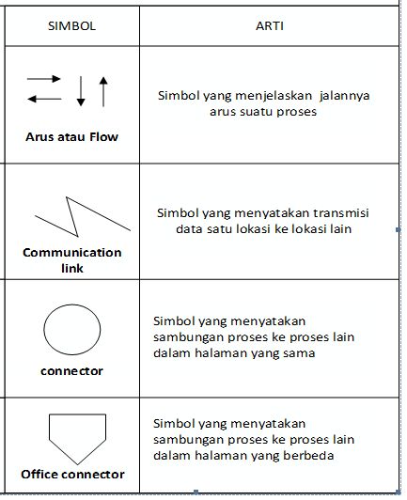.

***Processing Symbols***

Simbol ini menjelaskan jenis operasi pengolahan dalam suatu proses

*Tabel III. 2 Flowchart Processing Symbols*



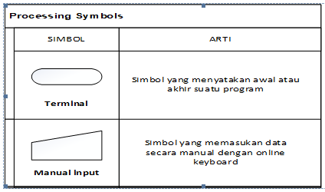

***Simbol Input atau Output***

Simbol Input atau Output menunjukan jenis peralatan yang digunakan sebagai media input atau output .

*Tabel III. 3 Flowchart Simbol Input atau Output*



**3.3.4 *Use Case Diagram***

Menurut (Sri, 2016), “Diagram Use Case adalah diagram yang bersifat status yang memperlihatkan himpunan use case dan aktor-aktor (suatu jenis khusus dari kelas). Diagram ini memiliki 2 fungsi, yaitu mendefinisikan fitur apa yang harus disediakan oleh sistem dan menyatakan sifat sistem dari sudut pandang user”. (Anak Agung Raka P.W.A1, 2018)

*Tabel III. 4 Use Case Diagram*



**3.3.5 . *Activity Diagram***

Menurut (Mulyani, Sri, 2016), “Activity diagram merupakan diagram yang bersifat dinamis. Activity diagram adalah tipe khusus dari diagram state yang memperlihatkan aliran dari suatu aktivitas ke aktivitas lainnya dalam suatu sistem dan berfungsi untuk menganalisa proses”. (Anak Agung Raka P.W.A1, 2018)

*Tabel III. 5 Activity Diagram*



**3.3.6 *Sequence Diagram***

Menurut (Kosasi, Sandy, 2014), “Sequence diagram dibuat berdasarkan activity diagram dan class diagram. Sequence diagram menggambarkan aliran pesan yang terjadi antar kelas yang dideskripsikan pada class diagram dengan menggunakan operasi yang dimiliki kelas tersebut. Untuk aliran pesan, sequence diagram merujuk pada alur sistem activity diagram yang telah dibuat sebelumnya”. (Anak Agung Raka P.W.A1, 2018)

*Tabel III. 6 Sequence Diagram*



**3.3.7 *Class Diagram***

Class Diagram menurut (Sukamto dan Shalahuddin, 2014). Diagram kelas atau class diagram menggambarkan struktur sistem dari segi pendefinisian kelas kelas yang akan dibuat untuk membangun sistem. (Anak Agung Raka P.W.A1, 2018)

*Tabel III. 7 Class Diagram*



**3.3.7 *User Interface***

Menurut (Jogiyanto, 2004), antarmuka pengguna merupakan tampilan dimana pengguna merupakan tampilan dimana pengguna berinteraksi dengan sistem yang memiliki tujuan untuk memungkinkan pengguna menjalankan setiap tugas dalam kebutuhan pengguna.

Menurut (Hanif, 2007) antarmuka pengguna merupakan tampilan dimana pengguna merupakan tampilan dimana pengguna berinteraksi dengan sistem yang memiliki tujuan untuk memungkinkan pengguna menjalankan setiap tugas dalam kebutuhan pengguna.

Menurut Lastinah (2021), user interface adalah suatu cara program dan penggunaan untuk berinteraksi. Dalam Uimemiliki fungsi untuk menghubungkan berbagai informasi antara pengguna dan sistem operasi, sehingga komputer bisa digunakan. (Ningsih & Abidin, 2021)

**3.3.8 Pengertian Interaksi Manusia Dan Komputer (IMK**

Komputer sebagai alat bantu, merupakan salah satu elemen dalam Interaksi Manusia dan Komputer (IMK). Saat ini komputer telah dilibatkan pada semua bidang, tujuannya adalah untuk membantu keterbatasan Manusia dalam melakukan aktivitas dengan harapan lebih efektif dan efisien.

Ketika kita menggunakan komputer berarti kita sedang melakukan dialog dan berinteraksi dengan komputer melalui perintah-perintah yang dipahami oleh kedua belah pihak. Supaya interaksi bisa tercapai, maka komputer dirancang sedemikian rupa dengan kaidah mudah digunakan dan tidak memerlukan adaptasi yang lama ketika menggunakannnya.

Dalam pembangunan IMK melibatkan empat komponen, yaitu: use and context, faktor manusia, elemen komputer, dan tahapan pembangunan IMK itu sendiri. Dari Gambar III.1 menunjukkan bahwa pembahasan IMK tidak terlepas dari komponenkomponen yang dipaparkan. Pada tahapan use and context, pengenalan melalui pendekatan sosial terhadap sebuah organisasi dan lingkup pekerjaan sebagai langkah awal dari analisis kebutuhan harus dilakukan untuk mendapatkan landasan dilakukan pembangunan IMK.

Hasil dari sebuah analisis kebutuhan akan memberi kemudah bagi seorang developer dalam memetakan area aplikasi IMK dan pada akhirnya pada tahapan use and context ini dilakukan proses pencocokan dan adaptasi antara Manusia dan komputer sebelum ke pemahaman faktor Manusia dan Komputer.

Gambar III.1 Interaksi Manusia Dan Komputer 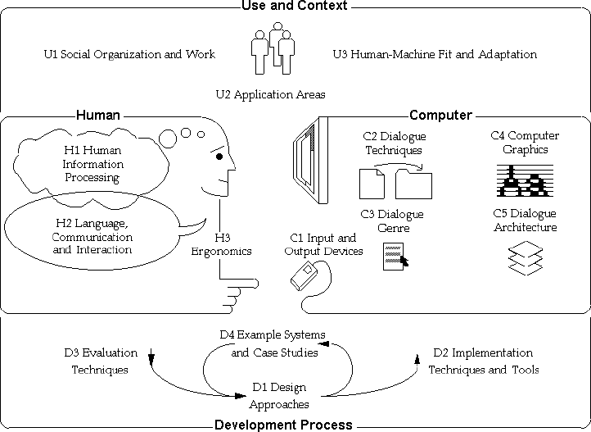

Tahapannya yaitu:

* 1. *Social organization and work* : manusia sebagai makhluk sosial dalam konteks kerja, untuk mendukung kualitas dan kepuasan kerja.
  2. *Application Areas*: Characteristic dalam area aplikasi, Aplikasi digunakan (individual atau group), *Document oriented interfaces, Comunication oriented interfaces, Design environment, Online tutorial sistem and help sistem, Multimedia information kiosks, Continues control sistem, Embedded sistem.*
  3. *Human-Machine Fit and Adaptation*: Kesesuaian antara manusia dengan mesin yang dibangun bisa dilihat dari: Waktu adaptasi (saat dibangun atau saat digunakan), Apakah mesin atau manusianya yang berubah atau diubah, Siapa yang membuat perubahan apakah pengguna atau sistemnya.

Karena keterbatasan yang dimiliki oleh Manusia, maka komputer dilibatkan diantaranya untuk membantu Manusia dalam mengolah informasi. Manusia akan berinteraksi atau berdialog dengan komputer melalui sebagian kemampuan yang dimiliki oleh Manusia dan memenuhi faktor kenyamanan. Komputer akan memahami perintah dari Manusia sebagai *user* dalam berinteraksi melalui input and output devices sebagai perantara perangkat keras. Di sisi perangkat lunak teknikteknik dialog harus dipahami dan disesuaikan dengan kebutuhan, keinginan, dan kepentingan dari *user* untuk mencapai tujuannya.

Pada tahapan *development process* IMK dilakukan beberapa tahapan, yaitu: pendekatan desain, teknik dalam implementasi dan alat yang dibutuhkan, contoh penerapan sistem pada komputer dan beberapa studi kasus sebagai perbandingan, dan terakhir tahapan teknik evaluasi.

## III.2 Peralatan Perancangan

Kakas atau tools yang digunakan dalam perancangan antara lain:

1. Sistem operasi windows 10

Windows 10 adalah sistem operasi komputer pribadi yang dikembangkan oleh Microsoft sebagai bagian dari keluarga sistem operasi Windows NT. Windows 10 diperkenalkan pada tanggal 30 September 2014[3], dirilis pada 29 Juli 2015 dan pada November 2015, Threshold 2 dari Windows 10 (v10.0.10586) dirilis kepada publik.

Pertama diperkenalkan pada bulan April 2014 pada Konferensi Build, Windows 10 bertujuan untuk mengatasi kekurangan dalam antarmuka pengguna pertama kali diperkenalkan oleh Windows 8 dengan menambahkan mekanik tambahan yang dirancang untuk meningkatkan pengalaman pengguna untuk perangkat yang tidak ada layar sentuh (seperti komputer meja dan laptop), termasuk kebangkitan menu Mulai yang terlihat di Windows 7, sistem desktop maya, dan kemampuan untuk menjalankan aplikasi Bursa Windows dalam jendela pada desktop daripada modus layar penuh. (Wikipedia, 2014)

1. Appsheet

AppSheet adalah platform pengembangan online, yang memungkinkan pengguna membuat aplikasi seluler tanpa menggunakan kode, sehingga lebih mudah dan sederhana dalam penggunaannya mulai dari sumber data berbasis cloud (spreadsheet, excel, cloud SQL, dll) (Petrovic, dkk, 2020). AppSheet diolah menjadi sebuah aplikasi presensi yang dapat digunakan di ponsel secara online. Aktivitas pengguna aplikasi disinkronkan ke sumber data yang terhubung. (Fajar Sari Kurniawan, 2021)

1. Spreadsheet

Spreadsheet adalah aplikasi atau program komputer yang digunakan untuk memanipulasi, menangkap, dan menampilkan data yang disusun dalam kolom dan baris. Spreadsheet merupakan dokumen yang menyimpan data di dalam baris (Row) baik itu horizontal maupun vertikal (columns). Pengolahan data dalam spreadsheet disimpan dalam sebuah sel, penamaan sel tersebut sesuai dengan penggunaan label pada kolom dan baris yang digunakan. Di bagian baris akan diberi petunjuk berupa label dengan menggunakan nomor seperti 1,2,3 dan seterusnya, sedangkan pada bagian kolom akan diberi label menggunakan abjad dimulai dari huruf A hingga Z dan seterusnya. (Fajar Sari Kurniawan, 2021)

1. Microsoft Visio 2016

Microsoft Office Visio atau biasa disebut dengan Microsoft Visio, merupakan sebuah software komputer yang biasanya digunakan untuk membuat diagram, diagram alir, brainstorm, dan skema jaringan. Selain Word, Excel dan PowerPoint, Microsoft Visio juga termasuk dalam paket Microsoft Office. Software ini menggunakan grafik vektor untuk membuat diagramnya.

Microsoft Visio pertama kali dikenalkan pada tahun 1992, yang mana dibuat oleh Visio Corporation. Namun pada tahun 2000, software ini telah diakuisisi oleh Microsoft. Setelah itu, Microsoft Visio dapat dibedakan menjadi tiga edisi, yaitu Standar, Profesional dan Online. Tentu saja dari ketiga edisi tersebut memiliki fitur, kapabilitas, serta harga yang berbeda-beda.

Dengan software ini **dapat membantu pengguna dalam meningkatkan kinerja,** mulai dari mempersiapkan penggambaran diagram seperti DFD, ERD, UML, Jaringan, Rancangan User Interface dan sejenisnya. Terlebih adanya sejumlah template yang disediakan, Dapat memungkinkan pengguna untuk **membuat diagram dengan mudah, intuitif serta profesional. (Wikipedia, 2022)**

1. Balsamiq Wireframes

Balsamiq adalah salah satu tool yang digunakan para UI designer maupun UX designer untuk merancang wireframe low fidelity.

Menurut Bubble, Balsamiq merupakan tool yang berfokus pada struktur dan konten wireframe.Tool ini dianggap cukup ramah pemula karena tidak membutuhkan kode untuk bisa mengoperasikannya.Kamu cukup men-drag dan drop elemen-elemen desain yang diperlukan.Dengan begitu, proses desain pun bisa menjadi lebih cepat.

Tak hanya wireframe, Balsamiq juga bisa digunakan untuk membuat prototype interaktif untuk situs atau aplikasi yang sedang kamu rancang.Fitur ini membuat desainer bisa mengetahui usability rancangannya sehingga revisi bisa dikurangi pada tahap-tahap selanjutnya.Balsamiq bisa digunakan siapa saja, mulai dari pemilik bisnis, product manager, business analyst, developer, dan masih banyak lagi. Bahkan, tim perancang sebuah situs atau aplikasi bisa bekerjasama langsung dengan menggunakan tool ini. (Nadiyah, 2020)

## III.3 Acuan Penelitian

1. Sejalan dengan penelitian yang di oleh : Robi Pamungkas dalam judul PERANCANGAN SISTEM INFORMASI PENJUALAN PADA TOKO FELIXO pada tahun 2019

Pembeda : Perancangan Sistem Informasi ini menggunakan Visual Basic.net dan MySQL sebagai database nya

1. Sejalan dengan penelitian yang di oleh : A. Yudi Permana dalam judul PERANCANGAN SISTEM INFORMASI PENJUALAN PERUMAHAN MENGUNAKAN METODE SDLC PADA PT. MANDIRI LAND PROSPEROUS BERBASIS MOBILE pada tahun 2019

Pembeda : sistem informasi penjualan perumahan dalam bentuk Mobile Android untuk pelangan dan dalam bentuk website

1. Sejalan dengan penelitian yang di oleh : ANA SEPTIANA dalam judul Perancangan Sistem Informasi Perpustakaan Berbasis Web di SMK 1 LPPM RI Majalaya pada tahun 2022

Pembeda : Perancangan Sistem Informasinya Berbasis Web , MySQL server aplikasi sebagai database dan PHP sebagai bahasa pemrograman web

# BAB IV

# PELAKSANAAN KERJA PRAKTIK

Pada bagian ini dijelaskan mengenai pelaksanaan Kerja Praktik meliputi input, proses dan pencapaian hasil

## IV.1 Input

Ada sistem yang memiliki beberapa kekurangan pada TOKO RAABIHA seperti mendata penjualan pakaian hingga laporan masih dilakukan secara pencatatan manual dengan menggunakan pencatatan buku dan excel sehingga mengalami hambatan-hambatan seperti banyak terjadi kesalahan dalam pencatatan laporan serta data-data yang di hasilkan tidak tepat. Perlu adanya perancangan sistem informasi penjualan untuk mempermudah dan mempercepat karyawan dalam mendata barang dan memudahkan pemilik toko dalam mengambil laporan akhir.

Rencana Perancangan Sistem Informasi Penjualan diberikan oleh ibu Novi dan ibu Dina secara tertulis maupun lisan. Salah satu kebutuhan yang paling mendasar adalah sebuah teknologi untuk memudahkan segala kegiatan pendataan yang dilakukan di toko RAABIHA seperti laporan transaksi ,stok barang dan laporan penjualan. Untuk membuat Perancangan Sistem Informasi Penjualan ini diperlukan juga data-data dari dokumentasi pendataan sebelumnya. Beberapa dokumen seperti buku stock barang, buku laporan penjualan. Informasi yang tidak diperoleh dari dokumen diperoleh melalui keterangan yang diberikan oleh beberapa orang yang terkait . Sebagai penunjang seluruh kegiatan kerja praktik di toko RAABIHA disediakan pula fasilitas berupa *wifi* dan 1 unit laptop yang dapat diakses .

## IV.2 Proses

Setelah melakukan pengenalan lingkungan kerja pada awal pelaksanaan kerja praktik, selanjutnya proses kerja praktik mengumpulkan data-data untuk digunakan sebagai persiapan dan perancangan sistem informasi penjualan. selanjutnya proses kerja praktik dapat dibagi menjadi beberapa tahap, yaitu eksplorasi, perancangan sistem informasi penjualan dan pelaporan hasil kerja praktik.

## IV.2.1 Eksplorasi

Eksplorasi yang dilakukan selain pengenalan lingkungan adalah beradaptasi dan menyesuaikan pekerjaan yang dilakukan oleh karyawan toko terutama di bagian admin toko , tahap selanjutnya adalah tahap perancangan sistem informasi penjualan , kemudian tahap yang ketiga adalah pelaporan hasil kerja praktik, tahap ini dilakukan oleh peserta selama kerja praktik berlangsung.

## IV.2.2 Analisa Sistem Yang Di Usulkan

Dalam tahap sistem yang diusulkan, kasir dapat menginput data melalui sistem dengan mudah dan akurat sehingga tidak perlu menulis data pembelian dan penjualan kedalam buku besar.

### V.2.2.1 *Flowchart* Sistem Yang Berjalan

Saat ini belum ada sistem pengolahan data pemesanan barang penjualan di Toko Raabiha. Adapun alur proses yang saat ini sedang berjalan:

Tabel IV. 1 *Flowchart* yang Berjalan



### IV.2.2.2 *Flowchart* Yang Di Usulkan

Tabel IV. 2 *Flowchart* yang Diusulkan



## IV.2.3 Metode Perancangan

Pada metode perancangan ini, metode yang digunakan yaitu *Unified Modeling Language* (UML), dimana diagram UML yang digunakan adalah *Use case Diagram, Activity Diagram, Sequence Diagram* dan *Class Diagram* untuk menggambarkan suatu rancangan sistem yang diusulkan. Pembuatan database dan pembuatan program yang disesuaikan berdasarkan kebutuhan .

### IV.2.3.1 *Use Case Diagram*

Gambaran interaksi antar actor dengan sistem, berikut ini gambar use case diagram tersebut:



Gambar IV. 1 *Use Case Diagram*

### IV.2.3.2 *Activity Diagram*

Activity Diagram ini menggambarkan aliran dari suatu aktivitas actor dengan sistem, berikut activity diagram tersebut :

Tabel IV. 3 *Activity* *Diagram* Masuk



Tabel IV. 4 *Activity* *Diagram* Cek Stok



Tabel IV. 5 *Activity* *Diagram* Pembayaran



Tabel IV. 6 *Activity* *Diagram* Laporan Penjualan



Tabel IV. 7 *Activity* *Diagram* Keluar



### IV.2.3.3 *Sequence Diagram*

*Sequence diagram* menggambarkan aliran pesan yang terjadi antar kelas yang dideskripsikan pada *class diagram* dengan menggunakan operasi yang dimiliki kelas tersebut, berikut ini sequence diagram tersebut :



Gambar IV. 2 *Sequence Diagram login*



Gambar IV. 3 *Sequence Diagram* Cek Stok



Gambar IV. 4 *Sequence Diagram* Pembayaran



Gambar IV. 5 *Sequence Diagram* Laporan Penjualan



Gambar IV. 6 *Sequence Diagram Logout*

### IV.2.3.4 *Class Diagram*

*Class diagram* menggambarkan struktur sistem dari segi pendefinisian kelas-kelas yang akan dibuat untuk membangun sistem. Berikut *class diagram* tersebut.



Gambar IV. 7 *Class Diagram*

### IV.2.3.5 Perancangan Basis Data

Perancangan Basis Data adalah proses untuk menemukan isi dan pengaturan yang dibutuhkan untuk mendukung berbagai rencana aplikasi dan menyimpan semua data pokok yang dijadikan untuk informasi yang ditampilkan pada aplikasi penjualan .

Berikut adalah spesifikasi basis data pada aplikasi penjualan :

* **Tabel Login**

Tabel IV. 8 Tabel login

|  |  |
| --- | --- |
| Nama field | Type Data |
| ID | Int(15) |
| Username | Varchar(25) |
| Password | Varchar(10) |

* **Tabel Cek Stok**

Tabel IV. 9 Tabel Data Cek Stok

|  |  |
| --- | --- |
| Nama field | Type Data |
| ID_Barang | Vachar(15) |
| Nama_Barang | Vachar(50) |
| Warna_Barang | Vachar(15) |
| Stok_Awal | Int(25) |
| Barang_Masuk | Int(25) |
| Barang_Keluar | Int(25) |
| Stok_Akhir | Int(25) |

* **Tabel Pembayaran**

Tabel IV. 10 Tabel Data Pembayaran

|  |  |
| --- | --- |
| Nama field | Type Data |
| No_Transaksi | Int(15) |
| Tgl_Pembelian | Date&Time |
| ID_Barang | Vachar(15) |
| Nama_Barang | Vachar(50) |
| Warna_Barang | Vachar(15) |
| Jumlah_Barang | Int(25) |
| Harga | Int(25) |

* **Laporan Penjualan**

Tabel IV. 11 Laporan Penjualan

|  |  |
| --- | --- |
| Nama field | Type Data |
| Nama_Barang | Vachar(50) |
| Warna_Barang | Vachar(15) |
| Size_Barang | Vachar(50) |
| Jumlah_Barang | Int(25) |
| Total_Harga | Int(50) |

### IV.2.3.6 Perangkat Lunak yang di gunakan

1. Sisem Operasi

* Windows 10

1. Aplikasi Pembuatan

* Microsoft Visio
* Appsheet
* Spreadsheet
* Balsamiq Wireframes

Tabel IV. 12 Tabel Perangkat yang digunakan

|  |  |
| --- | --- |
| Sisem Operasi | Windows 10 |
| Aplikasi Pembuatan | Microsoft Visio  Appsheet  Spreadsheet  Balsamiq Wireframes |

### IV.2.4 Perancangan User Interface Yang di Usulkan

Untuk perancangan *user interface* yaitu Rancangan Halaman Laporan (*Admin*) Penjualan Toko RAABIHA menggunakan Balsamiq , ada beberapa *user interface* yang dibuat, sebagai berikut :

### IV.2.4.1 Rancangan Menu Login Admin/Customer

Tampilan halaman login berfungsi mengakses ke menu utama, selain itu juga digunakan untuk keamanan dari hal-hal yang tidak diinginkan. Admin harus mengisi username dan password sebelum masuk ke menu utama.

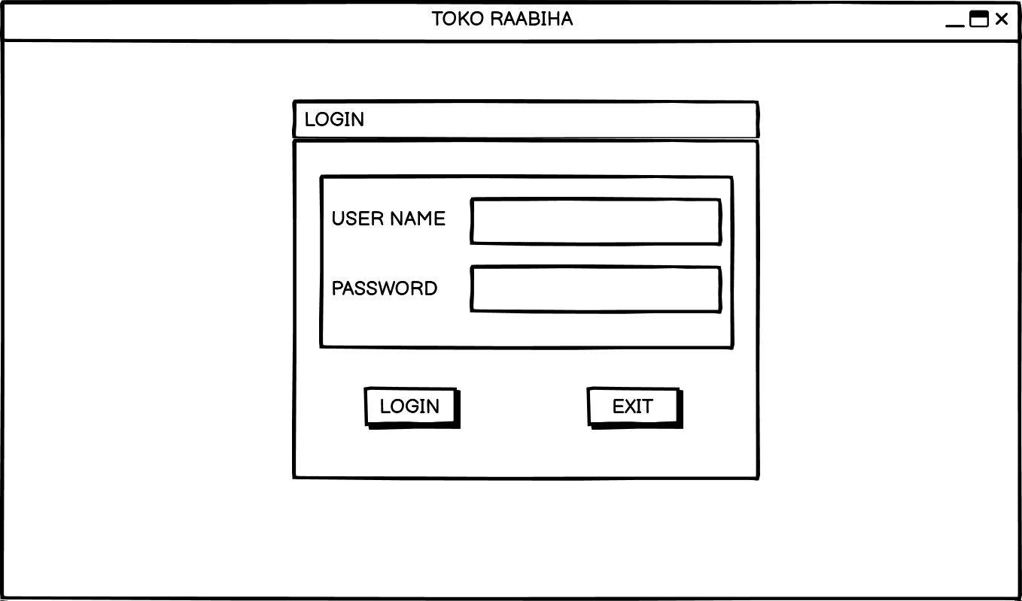

Gambar IV. 8 Interface Login

### IV.2.4.2 Rancangan Halaman Menu

Tampilan halaman menu utama (Admin) merupakan form pertama kali ditampilkan menu. Tampilan form menu utama gambar 4.9 di bawah ini:

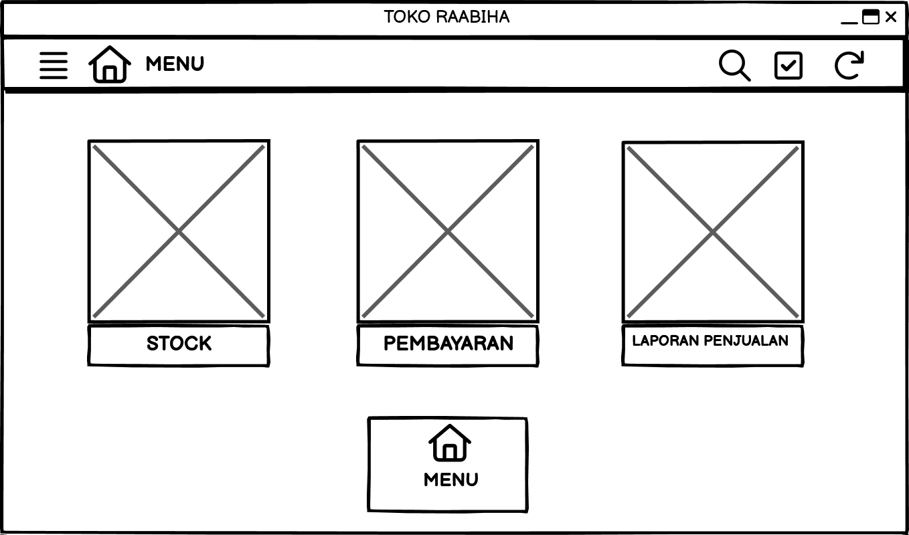

Gambar IV. 9 Interface Menu

### IV.2.4.3 Rancangan Halaman Stock

Tampilan halaman Stock berfungsi untuk menampilkan laporan data Stock yang ada di Sistem Informasi Penjualan di TOKO RAABIHA

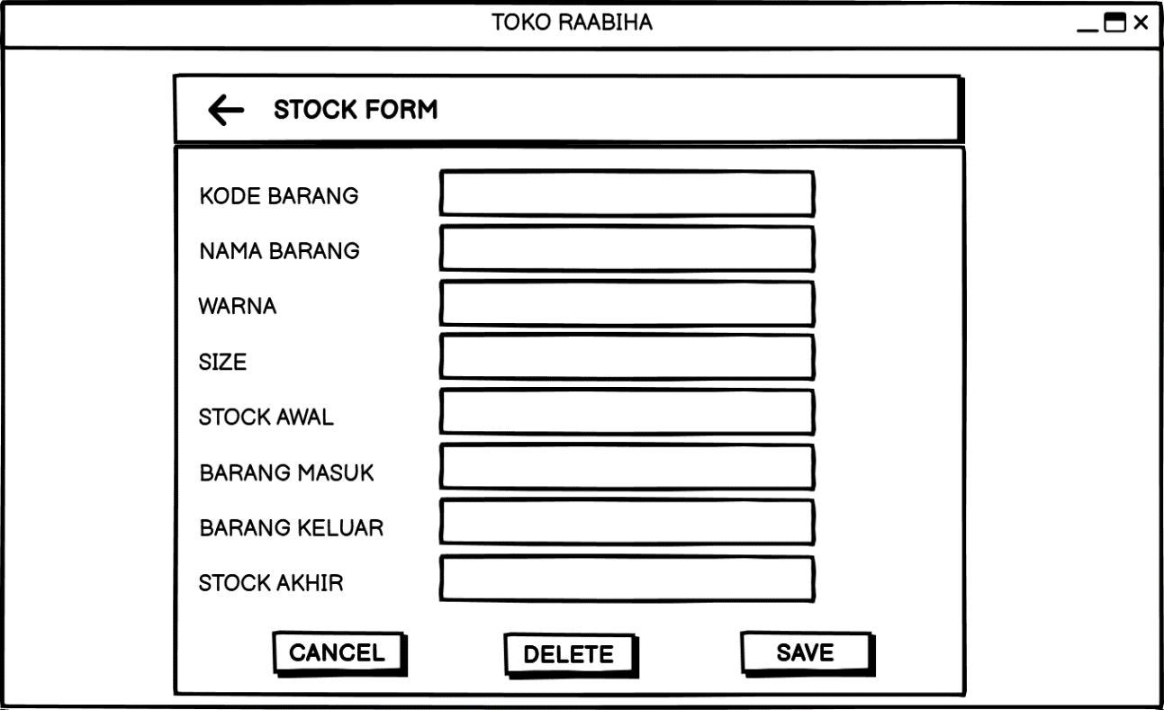

Gambar IV. 10 Interface Form Tambah stock

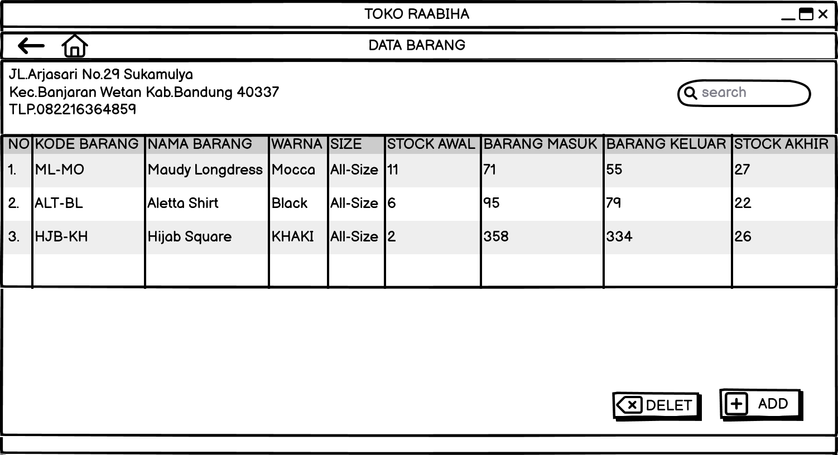

Gambar IV. 11 Interface Laporan Stock

### IV.2.4.4 Rancangan Halaman Pembayaran

Tampilan halaman laporan pembayaran pada gambar 4.11 berfungsi untuk menampilkan laporan data pelanggan yang telah membeli barang yang ada di Sistem Informasi penjualan di TOKO RAABIHA

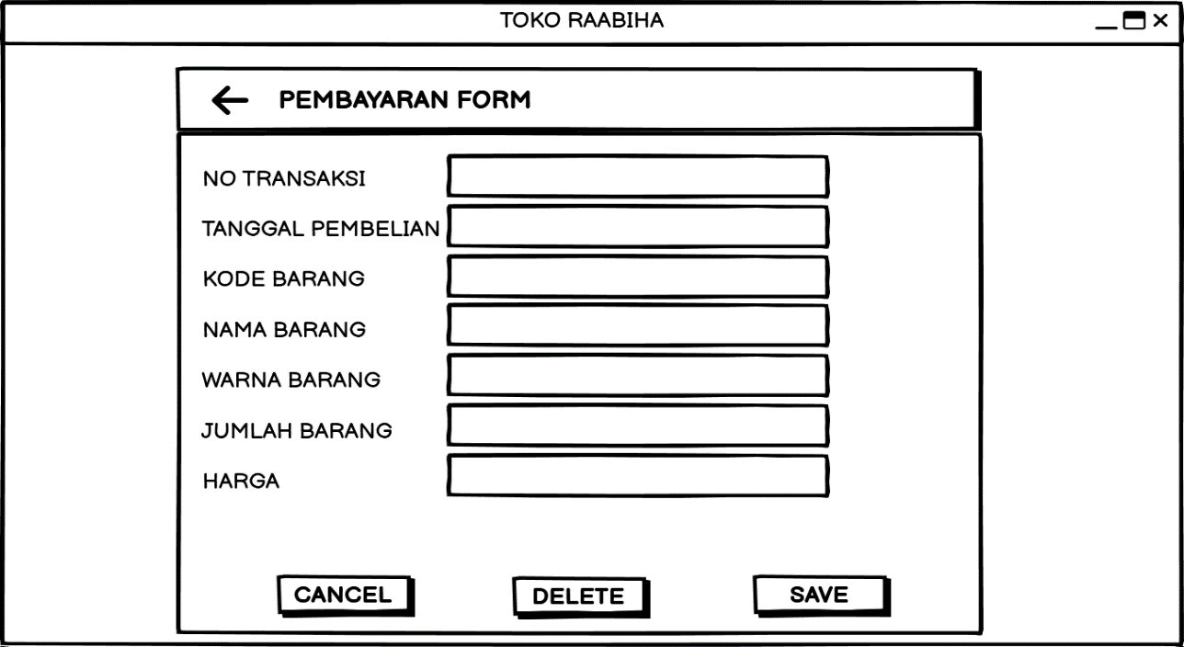

Gambar IV. 12 Interface Form Pembayaran

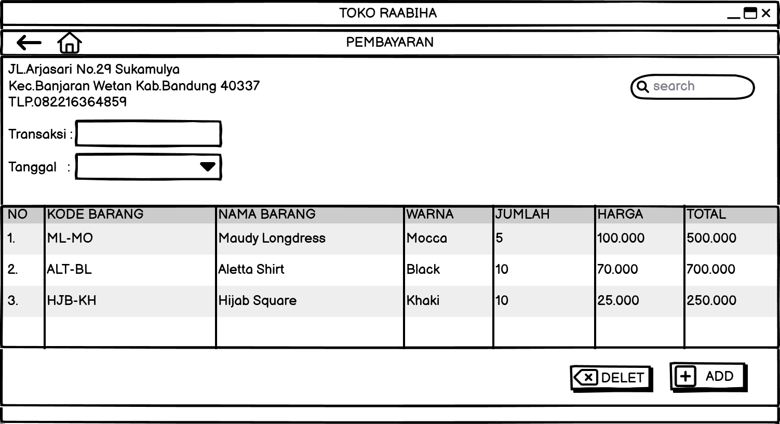

Gambar IV. 13 Interface Laporan Pembayaran

### IV.2.4.5 Rancangan Halaman Laporan Penjualan

Tampilan halaman Rekap laporan penjualan pada gambar 4.13 untuk menampilkan total Rekap penjualan barang perbulan nya yang ada di Sistem Informasi penjualan di TOKO RAABIHA

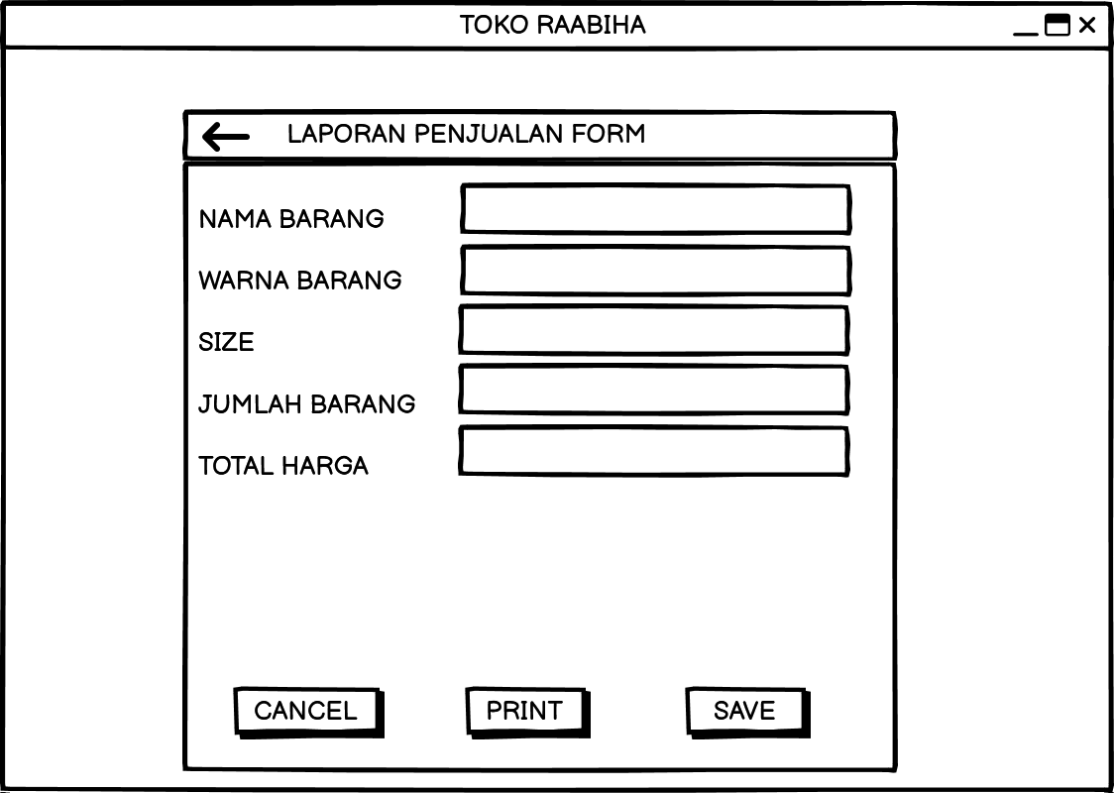

Gambar IV. 14 Interface Form Laporan Penjualan

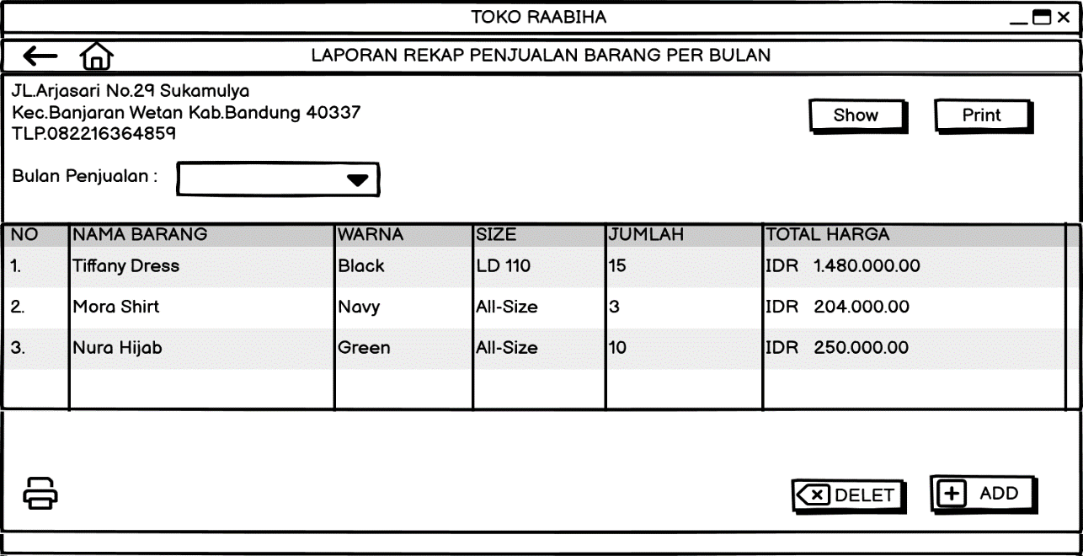

Gambar IV. 15 Interface Rekap Laporan Penjualan

## IV.3 Pencapaian Hasil

Adapun hasil yang dicapai dari kerja praktik di Toko RAABIHA ini berupa Perancangan User Interface Sistem Informasi Penjualan serta Laporan Kerja Praktik.

Perancangan yang dihasilkan dimana diantaranya adalah :

* Flowchart yang diusulkan
* UML seperti use case diagram, activity diagram masuk, activity diagram cek stok, activity diagram pembayaran, activity diagram laporan penjualan, activity diagram keluar, sequence diagram masuk, sequence diagram cek stok, sequence diagram pembayaran, sequence diagram laporan penjualan, sequence diagram keluar, class diagram.
* Basis data, basis data login, basis data cek stok, basis data pembayaran, basis data laporan penjualan.
* User interface, user interface halaman login, user interface halaman tampilan menu, user interface halaman stock, user interface halaman pembayaran, user interface halaman laporan penjualan

# 

# BAB V

# PENUTUP

## V.1 Kesimpulan Dan Saran Mengenai Pelaksanaan

Berdasarkan Penjelasan pada bab-bab sebelumnya maka dapat ditarik kesimpulan sebagai berikut :

### V.1.1 Kesimpulan Pelaksanaan Kerja Praktik

1. Mahasiswa dapat mengaplikasikan ilmu yang diperoleh selama perkuliahan untuk menyelesaikan permasalahan di dunia nyata.
2. Mahasiswa dapat mengetahui ilmu dan keterampilan berkomunikasi dan bekerja sama dengan orang lain
3. Mahasiswa dapat mengetahui ilmu dan keterampilan menganalisis permasalahan untuk dicari solusinya
4. Mahasiswa dapat mengetahui ilmu dan keterampilan mempelajari hal yang baru
5. Mahasiswa dapat mengetahui ilmu dan keterampilan yang dibutuhkan di dalam dunia kerja
6. Mahasiswa dapat pembelajaran bahwa dalam mengerjakan suatu pekerjaan harus disiplin dan bertanggung jawab
7. Mahasiswa praktik memperoleh banyak ilmu dari tempat praktik baik secara teori maupun praktik

### V.1.2 Saran Pelaksanaan Kerja Praktik

Berdasarkan pengalaman penulis saat melaksanakan kerja praktik serta dalam penulisan kerja praktik, penulis memiliki beberapa saran sebagai berikut :

1. Diharapkan perancangan yang dibuat dapat bermanfaat dan berguna untuk yang bersangkutan
2. Perlu adanya kemampuan mahasiswa untuk menggabungkan seluruh ilmu yang pernah didapat di perkuliahan dalam proses pembangunan perangkat lunak.
3. Perlu adanya bimbingan secara lebih intensif bagi mahasiswa kerja praktik.
4. Perlu ditumbuhkan kebiasaan belajar secara mandiri (self-learning) di kalangan mahasiswa, khususnya dalam mempelajari teknologi secara aplikatif. Salah satu fasilitas yang tersedia yang mendukung proses

## V.2 Kesimpulan Dan Saran Mengenai substansi

Berikut kesimpulan dan saran mengenai substansi yang digeluti selama kerja praktik di TOKO RAABIHA :

### V.2.1 Kesimpulan Perancangan Sistem Informasi Penjualan

Setelah melalui proses perancangan aplikasi penjualan , kesimpulan yang didapat sebagai berikut:

1. Hasil kegiatan kerja praktik ini adalah dengan dibuatnya sebuah perancangan sistem informasi penjualan
2. Dengan adanya perancangan sistem informasi penjualan pada toko RAABIHA dari sistem yang masih konvensional menjadi sistem yang terkomputerisasi dapat digunakan dan mempermudah karyawan
3. Dengan adanya perancangan sistem informasi penjualan ini diharapkan dapat diimplementasikan menjadi sebuah aplikasi yang dapat memberikan informasi yang cepat dan efisien terutama dalam mendata stock, pembayaran, dan laporan penjualan ke pemilik

### V.2.1 Saran Mengenai Perancangan Sistem Informasi Penjualan

Berdasarkan hasil perancangan aplikasi penjualan , saran yang diajukan adalah sebagai berikut:

1. Diharapkan perancangan sistem informasi penjualan ini kedepanya bisa dikembangkan dan diimplementasikan sehingga bisa bermanfaat untuk banyak pihak.
2. Perlu adanya optimasi secara lebih lanjut, misalnya dengan menggunakan bahasa pemrograman yang berbeda
3. Perlu adanya sumber daya manusia yang dapat menjalankan sistem nya dengan baik

# 

**DAFTAR PUSTAKA**

Admin. (2022). *Definisi Toko – Pengertian.Apa-itu.NET*. Apa-Itu.Net. https://pengertian.apa-itu.net/definisi-toko.html

Aghifa Fitriana, Y. M. K. (2021). PerancanganSistem Informasi Klinik Hewan Berbasis Android. *JurnalSains Dan Manajemen*. https://ejournal.bsi.ac.id/ejurnal/index.php/evolusi/article/view/11413/5123

Anak Agung Raka P.W.A1, M. H. M. C. D. A. F. N. (2018). SISTEM PEMINJAMAN RUANGAN ONLINE (SPRO) DENGAN METODE UML (UNFIELD MODELING LANGUAGE). *Jurnal Teknologi Dan Terapan Bisnis (JTTB)*. https://jurnal.polteksi.ac.id/index.php/jttb/article/view/35/17

Anhar. (2016). *basis data*.

Bahardiansyah, A., Yulianto, R., & Puspitasari, S. (2021). ANALISIS SISTEM INFORMASI AKUNTANSI PENGGAJIAN DALAM RANGKA EFEKTIVITAS PENGENDALIAN INTERNAL PERUSAHAAN (Studi Kasus pada CV. BAHARDIAN GALON). *OSF Preprints*, *1*, 1–26.

Bimrew Sendekie Belay. (2022). SISTEM INFORMASI PENGOLAHAN DATA PENJUALAN TRIPLEK DI PT. LESTARINDO UTAMA KARYA (LUK) PAMENANG. *הארץ*, *8.5.2017*, 2003–2005.

Fajar Sari Kurniawan, W. (2021). *View of Rancang Bangun Presensi Pegawai Dan Pelaporan Pekerjaan Secara Online Menggunakan Aplikasi Appsheet*. Journal of Systems, Information Technology, and Electronics Engineering. https://www.e-journal.ivet.ac.id/index.php/jsite/article/view/2019/1507

Hesti Pramadia. (2022). *Sistem Informasi Surat Di Dinas Pemadam Kebakaran Dan Penyelamatan Kabupaten OKU Menggunakan Embarcadero XE2 Berbasis Client Server*. Jurnal Informatika Dan Komputer (JIK). https://journal.unmaha.ac.id/index.php/jik/article/view/148/133

Iskandar, A., & Rangkuti, A. H. (n.d.). *PERANCANGAN SISTEM INFORMASI PENJUALAN TUNAI PADA PT. KLATEN BERCAHAYA*.

Nadiyah. (2020). *Balsamiq: Plus Minus dan Bagaimana Cara Menggunakannya - Glints Blog*. ARTICEL. https://glints.com/id/lowongan/balsamiq-adalah/#.Y9ifoHBBzIU

Nafisah, S. (2003). *Pengertian Perancangan*. https://bamai.uma.ac.id/2022/11/04/pengertian-perancangan/

Ningsih, N. A., & Abidin, M. R. (2021). Perancangan Design User Interface Website Pada Pet Shop Azria Di Kabupaten Lamongan. *Jurnal Barik*, *2*(3), 202–216. https://ejournal.unesa.ac.id/index.php/JDKV/

Nugroho, F. E. (2016). PERANCANGAN SISTEM INFORMASI PENJUALAN ONLINE STUDI KASUS TOKOKU. *Simetris: Jurnal Teknik Mesin, Elektro Dan Ilmu Komputer*, *7*(2), 717–724. https://jurnal.umk.ac.id/index.php/simet/article/view/786

Panggabean, S. (2020). *Perancangan Sistem Informasi Penyewaan Lapangan Futsal pada Manchester United Futsal Berbasis Web*.

Posted by grafispaten in Model dan Pendekatan. (2015). *Siklus Hidup Pengembangan Sistem/ System Development Life Cycle (SDLC) | Grafis Paten*. Siklus Hidup Pengembangan Sistem/ System Development Life Cycle (SDLC). https://grafispaten.wordpress.com/2015/12/31/siklus-hidup-pengembangan-sistem-system-development-life-cycle-sdlc/

Rice Novita, N. S. (2015). View of SISTEM INFORMASI PENJUALAN PUPUK BERBASIS E-COMMERCE. *TEKNOIF*. https://teknoif.itp.ac.id/index.php/teknoif/article/view/209/696

Rifal Nurjamil), F. S. (2021). *View of PERANCANGAN SISTEM INFORMASI PENJUALAN JASA PEMBUATAN FURNITURE BERBASIS WEB (STUDI KASUS DESIGN INTERIOR CONCEPT MODERN)*. SISMATIK (Seminar Nasional Sistem Informasi Dan Manajemen Informatika) Universitas Nusa Putra, 7 Agustus 2021. https://sismatik.nusaputra.ac.id/index.php/sismatik/article/view/36/32

Rosmalina, S. T., Kom, M., & Ramdani, D. (2020). Aplikasi Pemesanan Online Pada Toko Miko Fashion. *Jurnal Sistem Informasi, J-SIKA*, *02*, 1–13.

Simanjuntak, N. J., Suryadi, S., & Silaen, G. J. . (2019). Sistem Pengarsipan Surat Bagian Organisasi Dan Tatalaksana Pada Kantor Bupati Labuhanbatu Berbasis Web. *Jurnal Informatika*, *5*(3), 26–36. https://doi.org/10.36987/informatika.v5i3.733

Sitorus, H., & Nurdiansyah, W. (2020). PERANCANGAN DASHBOARD MONITORING EFEKTIFITAS MESIN BERBASIS WEB DENGAN METODE OVERALL EQUIPMENT EFECTIVENESS (OEE) STUDI KASUS DI PT ASTRA HONDA MOTOR. *Jurnal Satya Informatika*, *5*(2), 13–23.

Tania, V. R. (2020). Perancangan Sistem Informasi Penggajian Karyawan Pada Cv. Tri Multi Jaya Yogyakarta. *Jurnal Sistem Informasi Dan Sains Teknologi*, *2*(1). https://doi.org/10.31326/sistek.v2i1.669

Uli Indah Wardati. (2019). Pembangunan Sistem Stok Barang Dan Penjualan Pada Toko Sero Elektronik Suprayitno. *Journal Speed – Sentra Penelitian Engineering Dan Edukasi*, *58*(3), 347–358.

Yusri. (2015). Sistem Informasi Perpustakaan Berbasis Web Pada Smp Frater Makassar. *Jupiter*, *14*(2), 66–77. http://ejournal.nusamandiri.ac.id/ejurnal/index.php/pilar/article/view/181/157

Wikipedia. (2014). Windows 10 is the official name for Microsoft’s next version of Windows. *The Verge*. http://www.theverge.com/2014/9/30/6868695/microsoft-windows-10-announced-official

Wikipedia. (2022). *Microsoft Visio - Wikipedia bahasa Indonesia, ensiklopedia bebas*. Wikipedia. https://id.wikipedia.org/wiki/Microsoft_Visio

WIRA JAYA HARTONO. (2018). PERANCANGAN SISTEM AKUNTANSI PENJUALAN TUNAI PADA TOKO SATRIA PONSEL PEKANBARU. *Jurnal Ilmu Komputer Dan Bisnis, Volume 9, Nomor 1, Mei 2018*. https://www.neliti.com/publications/327065/perancangan-sistem-akuntansi-penjualan-tunai-pada-toko-satria-ponsel-pekanbaru#id-section-content

**LAMPIRAN A.**

**TOR (*Term Of Reference*)**

Sebelum melakukan kerja praktik penulis melakukan beberapa metode penelitian yaitu diantaranya adalah observasi, interview dan studi pustaka. Setelah mengamati dan mempelajari lokasi kerja praktik kemudian ditentukan serta disetujui oleh pihak di tempat kerja praktik, kemudian penulis dijelaskan bahwa selama kerja praktik memiliki tugas yang harus dikerjakan dilokasi kerja praktik yaitu :

1. Membantu kasir dan admin yang ada di toko RAABIHA
2. Merancang Sistem Informasi Penjualan di Toko RAABIHA

Bandung, juli 2022

Disetujui Oleh :

|  |  |  |
| --- | --- | --- |
| Peserta Kerja Paktek |  | Pembimbing Lapangan |
| Febi Irawan |  | Dina |
| NIM: 302190003 |  | ADMIN |

**LAMPIRAN B.**

**LOG ACTIVITY**

Berikut adalah log activity selama kerja praktik:

|  |  |  |
| --- | --- | --- |
| Minggu/Tgl Tahun 2022 | Kegiatan | Hasil |
| Minggu ke I / 10 juli 2022 | Survei lokasi kerja praktik | Selesai |
| Minggu ke I / 11 juli 2022 | Pendaftaran | Selesai |
| Minggu ke I / 17 juli 2022 | Pembuatan proposal | Selesai |
| Minggu ke 2 / 21 juli 2022 | Persetujuan proposaL | Selesai |
| Minggu ke 2 / 24 juli 2022 | Eksplorasi Perpustakaan | Selesai |
| Minggu ke 2 / 30 juli 2022 | Installasi kakas perancangan | Selesai |
| Minggu ke 2 / 31 juli 2022 | Installasi kakas user interface | Selesai |
| Minggu ke 3 / 1 agustus 2022 | Pengumpulan Data | Selesai |
| Minggu ke 3 / 7 agustus 2022 | Eksplorasi Sistem | Selesai |
| Minggu ke 3 / 10 agustus 2022 | Analisis Kebutuhan | Selesai |
| Minggu ke 3 / 11 agustus 2022 | Perdokumentasian | Selesai |
| Minggu ke 4 / 14-21 Agustus dan dilakukan selama 3 jam  per-hari | Perancangan Sistem | Selesai |
| Minggu ke 4 / 21-28 agustus  dilakukan selama 3 jam per- hari | Pembuatan Mockup Pepustakaan | Selesai |

**LAMPIRAN C.**

**<DOKUMEN TEKNIK>**

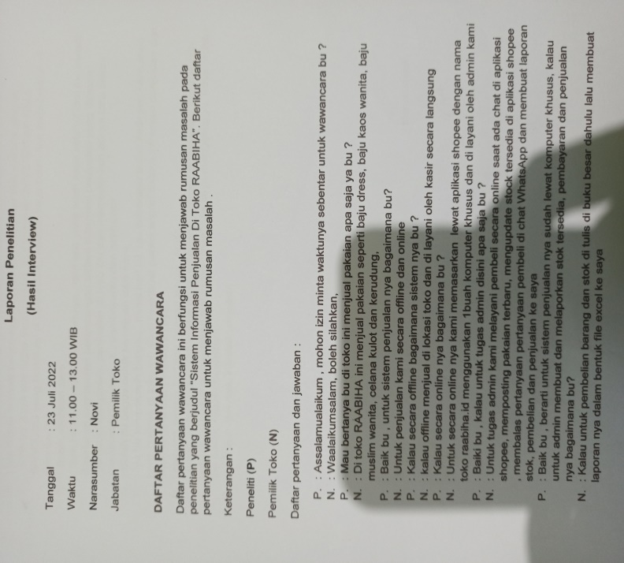

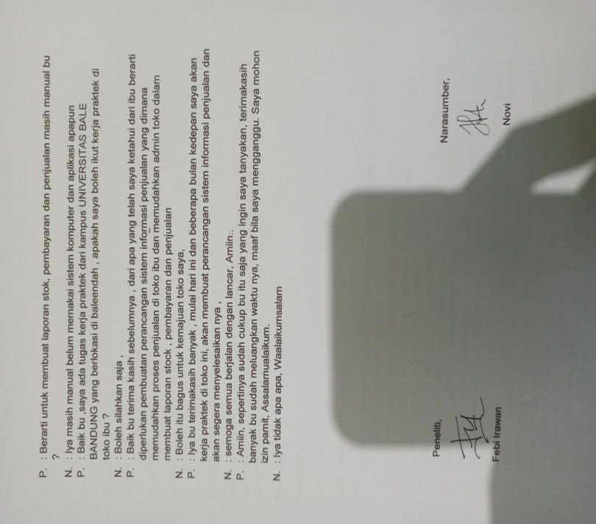

Dokumentasi hasil interview

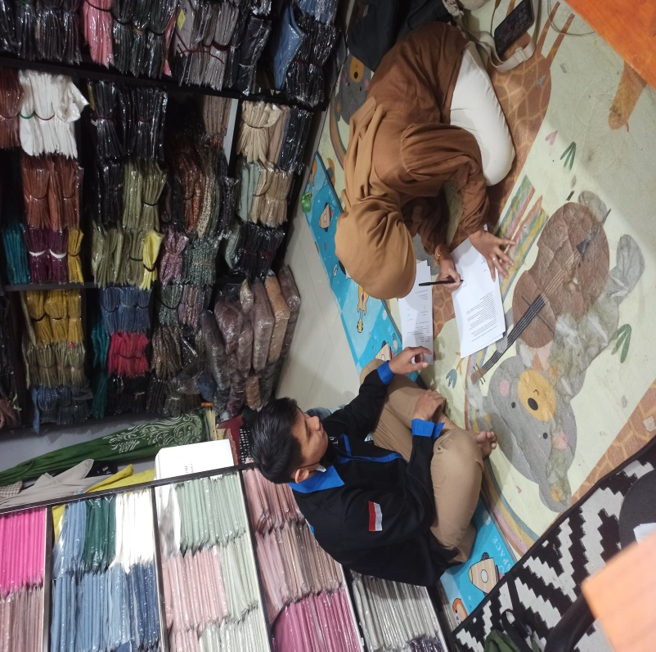

Dokumentasi surat diterimanya KP

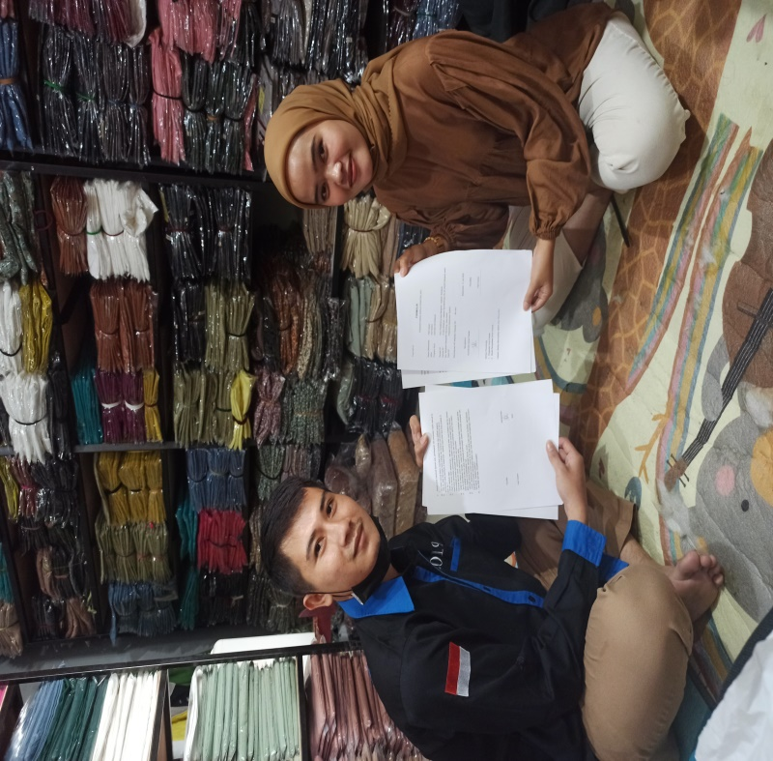

Dokumentasi bersama pemilik toko

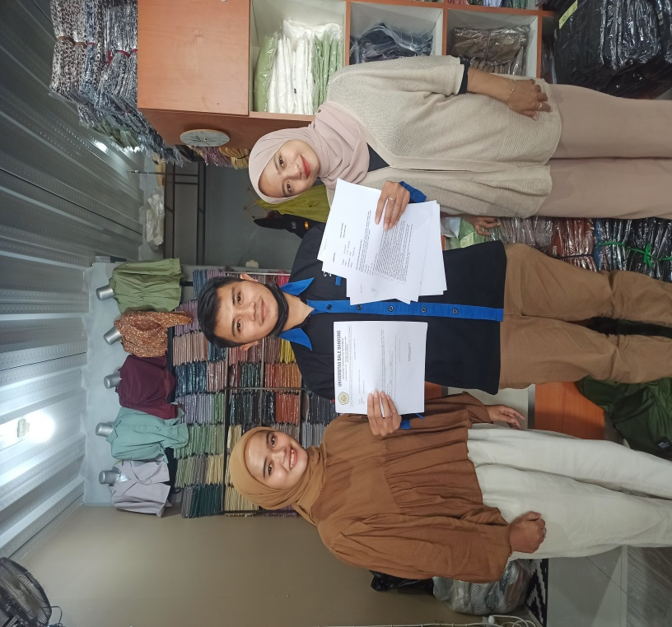

Dokumentasi bersama pemilik toko dan admin